摘 要

随着计算机在人们生活中重要性和不可或缺性的提高，为了更方便的为大众使用，发展计算机性能成为IT行业的热点，但计算机的内部结构极其复杂，为了便于研究便产生了模型计算机。
本文完成了基于VHDL的8位模型计算机的设计与实现。文中首先阐述了8位模型计算机的原理，然后对其十个功能模块（算术逻辑运算单元，累加器，控制器，地址寄存器，程序计数器，数据寄存器，存储器，节拍发生器，时钟信号源，指令寄存器和指令译码器）进行了分析与设计。最后在Quartus II 9.0环境下进行了仿真，完成了8位模型计算机的整体实现。
本文综合了计算机组成原理和数字逻辑与系统设计的知识，设计的8位模型计算机能更方便的了解计算机内部构造和工作原理。整个系统的开发体现了在Quartus II软件平台上用VHDL设计数字控制系统的实用性。

关键词：8位模型机 ； Quartus II ；VHDL语言

Abstract

With the improvement of importance and indispensability in computer in people's life,in order to use more conveniently for public ,computer performance is becoming a hot in the IT industry development.but the internal structure of the computer is very complicate,Computer model simplifies the difficulty of the research.
This article completed the design and implementation of eight model computer based on VHDL.First ,this article expounds the principle of eight model computer,then divides it into 10 modules(arithmetic logic unit, accumulator, controllers, address register, the program counter and data registers, memory, beat generator, a clock signal, instruction register and instruction decoder)and analyse and design each of them.Finally under the environment of the Quartus II 9.0 simulation, completed overall implementation of the 8 model computer.
The analysis and design of the eight model computer integrated the knowledge of computer constitute principle and Digital logic and system design. The design of the eight model computer can be more convenient to understand internal structure and working principle.The whole system development manifests the practicability of designing the numerical control system on the Quartus II software platform with VHDL.

Key words: eight model computer ; VHDL language; Quartus II

目 录
1 绪论 1
1.1 本课题研究的目的 1
1.2 本课题研究的背景及意义 1
2 基于VHDL编程的基础知识 4
2.1 VHDL语言概述 4
2.2 VHDL的设计流程 5
2.3 有关Quartus II 的介绍 6
2.4 本课题基于Quartus II的设计流程 8
3 基于VHDL8位模型机的原理与设计 9
3.1 模型计算机的原理 9
3.2 模型机的总体设计要求 9
3.3 模型机逻辑框图的设计 10
3.3 模型机的指令系统设计 10
3.4 模型机的指令执行流程设计 11
3.5 基于VHDL8位模型机各模块的设计与实现 12
3.5.1 算术逻辑单元ALU模块 12
3.5.2 累加器模块 14
3.5.3 控制器模块 18
3.5.4 节拍发生器 21
3.5.5 指令寄存器模块IR和指令译码器 24
3.5.6 时钟产生器 28
3.5.7 程序计数器模块 30
3.5.8 地址寄存器MAR 33
3.5.9 存储器RAM 36
3.5.10 数据寄存器DR 38
4 基于VHDL的8位模型计算机的实现 42
4.1 基于VHDL的微程序执行流程图 42
4.2 8位模型机的顶层原理图设计 43
4.3 基于VHDL的8位模型机工作流程 44
4.4 顶层VHDL源程序设计 45
4.4.1 头文件cpu_defs的VHDL设计 45
4.4.2 CPU的VHDL源程序设计 46
4.5 8位模型机的整体实现 54
结 论 57
致 谢 58
参考文献 59
附录A 英文原文 60
附录B 汉语翻译 70

1 绪论

1.1 本课题研究的目的
本课题的主要任务是通过动脑和动手解决计算机设计中的实际问题。综合运用所学计算机组成原理知识和VHDL语言编程技术，在Quartus II环境下实现8位模型计算机功能并进行波形仿真。融会贯通计算机组成原理课程的内容，通过知识的综合运用，加深对计算机系统各个模块的工作原理及相互联系的认识。

1.2 本课题研究的背景及意义
计算机日新月异的发展已经成为人们生活中不可或缺的工具，在我国电子计算机虽然起步较晚，但是发展较快。从20世纪50年代开始研制高性能计算机，其发展的阶段与国际发展相类似，也经历了大型机，超级计算机，高性能计算机时代。
第一阶段（1957—1962年）
1957年，哈尔滨工业大学研制成功了中国第一台模拟式电子计算机。1958年，中国第一台计算机——103型通用数字电子计算机由中国科学院计算所与北京有线电厂共同研制成功，运行速度每秒1500次，字长31位，内存容量1024B。1959年，中国研制成功104型电子计算机，内存容量为2048B，字长39位，运算速度为每秒10000次，为我国尖端武器的发展做出了重要贡献。1960年，中国第一台大型通用电子计算机——107型通用电子计算机研制成功，其字长32位，内存容量为1024B，有加减乘除等16条指令，主要用于弹道计算。
第二阶段（1963—1972年）
1963年，中国第一台大型晶体管电子计算机——109机研制成功。这标志着中国电子计算机进入了第二代。1964年，441B全晶体管计算机研制成功，字长40位。1965年，中国第一台百万次集成电子计算机DJS-Ⅱ型的操作系统编制完成。1967年，新型晶体管大型通用数字计算机诞生。1968年，北京大学承接研制百万次集成电路数字电子计算机——150机。1970年，中国第一台具有多道程序分时操作系统和标准汇编语言的计算机——411B-Ⅱ型全晶体管计算机研制成功。1972年，每秒运算11万次的大型集成电路通用数字电子计算机研制成功。第三阶段（1973—1982年）
1973年，中国第一台百万次集成电路电子计算机研制成功，字长48位，存储容量13KB。1974年，DJS-130，131，132，135，140，152，153等13个机型先后研制成功。1976年，DJS-183，184，185，186，1804机研制成功。我国台湾省台中农学院发明了第一代仓颉输入法。1977年，中国第一台微型计算机DJS-050机研制成功。1979年，中国研制成功每秒运算500万次的集成电路计算机——HDS-9。1981年，中国研制成功的260机平均运算速度达到每秒1000万次。《信息交换用汉字编码字符集基本集》GB 2312—1980国家标准正式发布实施。
第四阶段（1983—1992年）
1983年，国防科技大学研制成功“银河I型”巨型计算机，运算速度达到每秒1亿次。1985年，华光I型汉字激光照排系统投入生产。1986年，中华学习机投入生产。1987年，第一台国产的286微机——长城286正式推出。1988年，第一台国产386微机——长城386推出，中国发现首例计算机病毒。1990年，中国首台高智能计算机——EST/IS 4260智能工作站诞生，长城486计算机问世。1992年，中 国最大的汉字字符集——6万计算机汉字字库正式建立。
第五阶段（1992年至今）
1993年，中国第一台10亿次巨型银河计算机II型通过鉴定。1995年，曙光1000大型机通过鉴定，其峰值可达每秒25亿次。1997年，银河-Ⅲ并行巨型计算机研制成功。1999年，银河-Ⅳ巨型机研制成功。
而在国外电子计算机要比我们早十几年。世界上第一台电子数字式计算机于1946年2月15日在美国宾夕法尼亚大学研制成功，它的名称叫ENIAC，是电子数值积分式计算机(The Electronic Numberical Intergrator and Computer)的缩写。它使用了17468个真空电子管，耗电174千瓦，占地170平方米，重达30吨，每秒钟可进行5000次加法运算。ENIAC诞生后短短的几十年间，计算机的发展突飞猛进。主要电子器件相继使用了真空电子管，晶体管，中、小规模集成电路和大规模、超大规模集成电路，引起计算机的几次更新换代。每一次更新换代都使计算机的体积和耗电量大大减小，功能大大增强，应用领域进一步拓宽。特别是体积小、价格低、功能强的微型计算机的出现，使得计算机迅速普及，进入了办公室和家庭，在办公室自动化和多媒体应用方面发挥了很大的作用。目前，计算机的应用已扩展到社会的各个领域。可将计算机的发展过程分成以下几个阶段：第一代为电子管计算机；第二代为晶体管计算机；第三代为中小规模集成电路计算机；第四代为大规模、超大规模集成电路计算机；第五代为巨大规模集成电路新一代计算机（1990年至现在）。
四代机出现以后，日、美、欧等从20世纪80年代开始，积极开展新一代计算机的研究，但由于对新一代计算机的过高期望，使得至今仍未有突破性进展，还没有哪一种计算机被人们公认为新一代计算机的典型代表。当前，人们在改进计算机芯片制造工艺的同时，大力研究新型计算机元件。光子元件、超导元件、生物电子元件、神经网络系统等研究已见端倪，新一代计算机的曙光已经出现。
目前，计算机技术正朝着微型化、巨型化、网络化、智能化、多媒体化等方向发展。
而模型计算机是将计算机的简化，实现相同功能，在理解和研究方面更方便，更快捷，由此更受到界内人士的好评。模型计算机的研究仍在发展当中，国内外还没有太多的资料结果显示，本课题就是模型计算机的具体内部构造，实现各部分部件功能，了解其工作原理。模型计算机有着重要的发展地位，在今后几年会成为研究的重点，同样是发展计算机性能的重要途径。

2 基于VHDL编程的基础知识

2.1 VHDL语言概述
VHDL(Very High Speed Integrated Circuit Hardware Description Language)即超高速集成电路硬件描述语言。美国国防部在20世纪80年代初为其超高速集成电路VHSIC计划提出的硬件描述语言，它是硬件设计者和EDA工具之间的界面。设计者使用HDL来描述自己的设计，并把这个描述告诉EDA工具，最后在EDA工具的帮助下进行详细地设计及验证。
硬件描述语言发展至今已有几十年的历史，并已成功地应用到系统的仿真、验证和设计、综合等方面。目前常用的硬件描述语言有AHDL、ABEL、VHDL、Verilog HDL等等。20世纪80年代后期，美国国防部开发的VHDL语言是IEEE标准化的硬件描述语言，并且已经成为系统描述的国际公认标准，得到众多EDA公司的支持。
VHDL语言覆盖面广，描述能力强，能支持硬件的设计、验证、综合和测试，是一种多层次的硬件描述语言。其设计描述可以是描述电路具体组成的结构描述，也可以是描述电路功能的行为描述。这些描述可以从最抽象的系统级直到最精确的逻辑级，甚至门级。运用VHDL语言设计系统一般采用自顶向下分层设计的方法，首先从系统级功能设计开始，对系统高层模块进行行为描述和功能仿真。系统的功能验证完成后，将抽象的高层设计自顶向下逐级细化，直到与所用可编程逻辑器件相对应的逻辑描述。VHDL语言还可以描述与工艺有关的信息，工艺参数可以通过设计文件语言参数来调整，不会因工艺变化与发展而使VHDL设计过时。因此，VHDL设计的生命周期与其他设计方法相比是最长的。
VHDL的特点：
• 功能强大，描述力强。
• 可移植性好。
• 研制周期短，成本低。
• 可以延长设计的生命周期。
• 具有向ASIC移植的能力。

2.2 VHDL的设计流程
1. 本课题采用的设计流程
采用VHDL设计硬件电路系统的设计流程一般可以分为以下几个步骤。
（1）确定电路具体功能。通常情况下，开发前期先设计总体方案，但总体放啊相对比较抽象，使用VHDL的设计人员必须分析电路所要实现的具体功能。
（2）设计输入。利用自顶向下的方法，将设计划分为不同的功能模块。每个模块完成一定的逻辑功能。模块划分是设计过程中的一个重要环节，这一步要花费较多的时间和精力完成，从而保证整体最优。
（3）功能仿真。在功能仿真阶段主要对所设计的电路进行功能验证，通过功能仿真，发现设计存在的缺陷。例如，输入输出是否有矛盾，有无未加处理的输入信号，是否允许使能等。通过功能仿真，在设计前期纠正缺陷和错误，可以节省后期的时间，缩短整体开发周期。

2. VHDL的程序结构
实体和结构体是VHDL设计文件的两个基本组成部分。实体描述设计系统的外部接口信号；结构体用于描述系统的行为、系统数据的流程或者系统组织结构形式（即系统的内部电路）。配置用于从库中选取所需元件安装到设计单元的实体中。包集合存放各设计模块能共享的数据类型、常数、子程序等。库用于存放已编译的实体、结构体、包集合和配置。

3. VHDL源文件基本格式
LIBRARY 库名; －－库
USE 库名.程序包名.; －－程序包
ENTITY 实体名 IS －－实体
PORT(……);
END 实体名;
ARCHITECTURE 结构体名 OF 实体名－－结构体
（………）
END 结构体名;

2.3 有关Quartus II 的介绍
Quartus II是Altera公司在21世纪初推出的CPLD/FPGA集成开发环境，它是该公司前一代CPLD/FPGA集成开发环境MAX+PUS II的更新换代产品。Quartus II提供了一种与结构无关的设计环境，其界面友好，使设计者能方便地进行设计输入、快速处理和器件编程。
Quartus II提供了完整的多平台设计环境，能满足各种特定设计的需要。Quartus II是单片可编程系统(SOPC)设计的综合性环境和SOPC开发的基本设计工具；Quartus II与Matlab和DSP Builder结合，可以进行基于FPGA的DSP系统开发，是DSP硬件系统实现的关键EDA工具。Quartus II可以直接利用第三方的综合工具，如Leonardo Spectrum，并能直接调用这些工具。Quartus II具备仿真功能，同时也支持第三方的仿真工具，如ModelSim。
Quartus II包括模块化的编译器，在对设计进行处理时可以进行全编译，也可以单独运行其中的某个功能模块。Quartus II还包含许多十分有用的LPM模块，它们是复杂或高级系统构建的重要组成部分。软件加强了网络功能，它具有最新的Internet技术，设计人员可以直接通过Internet获得Altera的技术支持。
Altera与业界处于领先地位的EDA工具厂商组成ACCESS联盟，确保了Altera EDA工具与这些支持Altera器件的EDA工具之间顺畅接口。Altera致力于提供电路设计人员都非常熟悉的逻辑开发环境。Altera的新一代开发软件Quartus II支持器件种类众多，如APEX20K，Cyclone，APEX II，Excalibur，Mercury以及Stratix等新器件系列。Quartus II支持多时钟定时分析、LogicLock基于块的设计、SOPC、内嵌SignalTap II逻辑分析仪、功率估计器等高级工具。Quartus II包含有MAX+PLUS II的GUI，且易于MAX+PLUS II的工程平稳地过渡到Quartus II开发环境。

本课题采用文本方式输入实现:
1.建立工程文件
2.VHDL语言输入
（1） 建立文件。单击“File”菜单下的“New”命令或者使用快捷键Ctrl+N，弹出“New”对话框。在“Device Design Files”页面下双击“VHDL File”选项（或选中该项后单击“OK”按钮）后建立新文件。
（2）输入程序。在程序编辑区内编写程序。
（3）保存文件。单击保存文件按钮，弹出对话框将输入的VHDL语言程序保存为vhd文件，注意后缀名是.vhd，名字与实体名相同，单击“保存”按钮即可保存文件。
（4）编译工程。单击水平工具条上的编译按钮或选择菜单Processing下的Start Complilation，开始编译，并伴随着进度不断地变化，编译完成后出现信息窗口。如果编译过程出现错误，要将错误改正，保存后再次编译，直到编译无错误为止。
3.仿真设计
设计仿真的目的就是在软件环境下，验证电路的行为和思想是否一致。仿真分为功能仿真和时序仿真。功能仿真是在设计输入之后，综合和布局布线之前的仿真，不考虑电路的逻辑和门电路的时间延时，着重考虑电路在理想环境下的行为和预期设计效果的一致性。时序仿真是在综合、布局布线后，也即电路已经映射到特定的工艺环境后，考虑器件延时的情况下对布局布线的网络表文件进行的一种仿真，其中器件延时信息通过反向标注时序延时信息实现的。
（1）仿真文件的生成。
1）建立矢量波形文件。单击“File”菜单下的“New”命令，在弹出的“New”对话框中选择“Other Files”页面，选择“Vector Waveform File”后单击“OK”按钮，弹出矢量波形编辑窗口。
2）添加引脚或节点。左键双击“Name”下方空白处，弹出“Insert Node or Bus”对话框。单击对话框“Node Finder”按钮后，弹出“Node Finder”对话框，在“Filter”后面的方框里选择“Pin：all”，然后单击“List”按钮，在“Node Found”栏中列出了设计中的所有的输入/输出引脚号，选择需要的引脚。
- 编辑输入信号并保存文件。
（2）功能仿真。功能仿真是忽略延时的仿真，是理想的仿真。接下来我们一起来进行设计的功能仿真。首先单击“Assignments”菜单下的“Settings”命令，单击左侧标题栏中的“Simulator”选项后，在右侧的“Simulation mode”的下拉菜单中选择“Functional”选项即可（软件默认的是“Timing”选项），单击“OK”按钮后完成设置。后需要生成功能仿真网络表。单击“Processing”菜单下的“Generate Functional Netlist”命令后会自动创建功能仿真网络表。

2.4 本课题基于Quartus II的设计流程
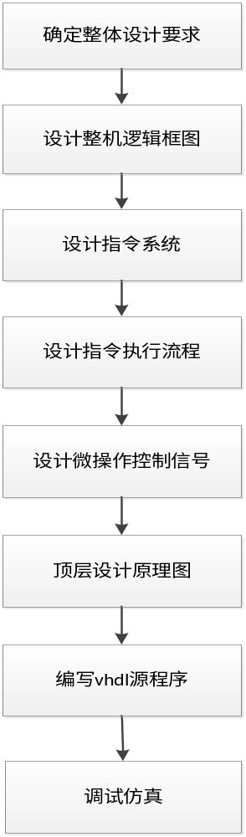

图2.1 8位模型计算机的设计流程

3 基于VHDL8位模型机的原理与设计

3.1 模型计算机的原理
所谓模型计算机就是一计算机实际结构为基础，将其简化，能对输入的信息进行处理运算，更便于分析设计。随着微电子技术的进步，现代计算机主要由运算器，控制器，存储器，输入设备，输出设备五大部分组成。计算机能完成用户要求是按照提前设计好的指令进行的，指令是计算机执行具体操作的命令。一条指令就是机器语言的一个语句，用它来说明机器硬件应完成什么样的基本操作。在本课题中把模型机划分了十个模块分别是存储器，时钟信号源，节拍发生器，操作控制器，程序计数器，地址寄存器，累加器，算术逻辑单元，指令寄存器和指令译码器。让预设指令在这些部件中按顺序执行达到预期目的。计算机执行一条指令分为三步进行：
第1步是取指令，将要执行的指令从内存取到控制器中；
第2步是分析指令，对所取的指令通过译码器进行分析判断，判断该指令要完成的操作；
第3步是执行指令，根据分析结果向各部件发出操作信息，执行该指令相应的操作功能。

3.2 模型机的总体设计要求
要设计一个模型计算机，它由十个功能部件组成，具体是存储器，时钟信号源，节拍发生器，操作控制器，程序计数器，地址寄存器，累加器，算术逻辑单元，指令寄存器和指令译码器。设计要求为：
1）总线结构：单总线，数据总线位数8位，地址总线3位
2）存储器：存储容量5*8位
3）操作控制器：实现指令操作码所需的操作控制信号
4）运算器：一个累加器，实现加法操作
5）指令系统规模：3指令

3.3 模型机逻辑框图的设计
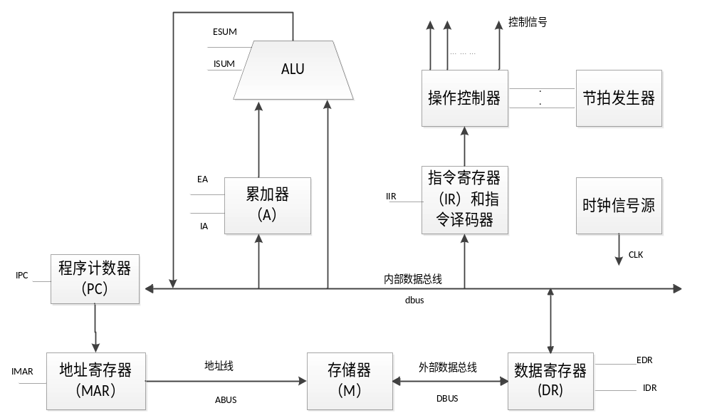
图3.1 8位模型机逻辑框图

3.3 模型机的指令系统设计
模型计算机可完成两个立即数相加，并将相加结果送入累加器。指令系统规模为3条指令，为了方便描述以“6+0”为例，设计3条指令，具体如下：
1）LD A ，6 ；A←6，把6送入累加器A，操作码是00111110；
2）ADD A，0 ；A←A+0，把A中6与0相加，结果送入累加器A，操作码是11000110；
3）HALT ；运算完毕，停机，操作码是01110110；

3.4 模型机的指令执行流程设计
根据模型机的结构框图，可设计指令系统中每条指令的执行流程。一条指令从主存中取出到执行完，需要若干个机器周期，任何指令的第一个机器周期都是“取指令周期”，一条指令一共需要几个机器周期，取决于指令在机内实现的复杂程度。本模型机的指令流程如下：
1）第一条指令LD A ，6 ；将立即数6送入A。
T0：(PC)→MAR→ABUS,IMAR=0
T1：DBUS→DR,IDR=1
T2：(PC)+1→PC,IPC=1
(DR)→IR,IIR=0，LD=1
T3：(PC)→MAR→ABUS,IMAR=0
T4：DBUS→DR,IDR=1
T5：(PC)+1→PC,IPC=1
T6：dbus→A,IA=0
T7：空

2）第二条指令ADD A，0 ；把A中6与立即数0相加，结果6送入累加器A。
T0：(PC)→MAR→ABUS,IMAR=0
T1：DBUS→DR,IDR=1
T2：(PC)+1→PC,IPC=1
(DR)→IR,IIR=0，ADD=1
T3：(PC)→MAR→ABUS,IMAR=0
T4：DBUS→DR,IDR=1
T5：(PC)+1→PC,IPC=1
A+0→SR,ISUM=0
T6：SR→dbus，ESUM=0
dbus→A,IA=0,EDR=1
T7：空

3）第三条指令HALT ；运算完毕，停机。
T0：(PC)→MAR→ABUS,IMAR=0
T1：DBUS→DR,IDR=1
T2：(PC)+1→PC,IPC=1
(DR)→IR,IIR=0，HALT=1

3.5 基于VHDL8位模型机各模块的设计与实现

3.5.1 算术逻辑单元ALU模块
说明：此模块用于实现加法运算

1.逻辑框图
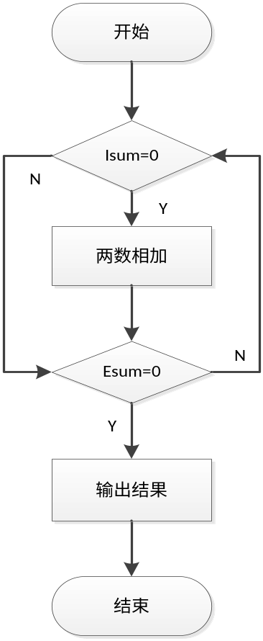

图3.2 算术逻辑运算单元程序流程图
说明：ALU功能部件，有两个控制信号，分别是加法运算控制信号ISUM和输出控制信号ESUM，当ISUM=0时，在CLK作用下将两数相加，当输出控制命令ESUM=0时，将相加结果读入到内部数据总线上。

2.VHDL源程序设计

LIBRARY IEEE;
USE IEEE.STD_LOGIC_1164.ALL;
USE IEEE.STD_LOGIC_ARITH.ALL;
USE IEEE.STD_LOGIC_UNSIGNED.ALL;
ENTITY ALU IS
PORT(AC,DR:IN STD_LOGIC_VECTOR(7 DOWNTO 0);
ISUM:IN STD_LOGIC;
ESUM:IN STD_LOGIC;
ALU_OUT:OUT STD_LOGIC_VECTOR(7 DOWNTO 0);
);
END ALU;
ARCHITECTURE A OF ALU IS
SIGNAL:ALU_TEMP:STD_LOGIC_VECTOR(7 DOWNTO 0);
BEGIN
ALU_TEMP<=AC+DR WHEN ISUM =’0’;
ALU_OUT<=ALU_TEMP;
END A;

3.ALU模块仿真波形

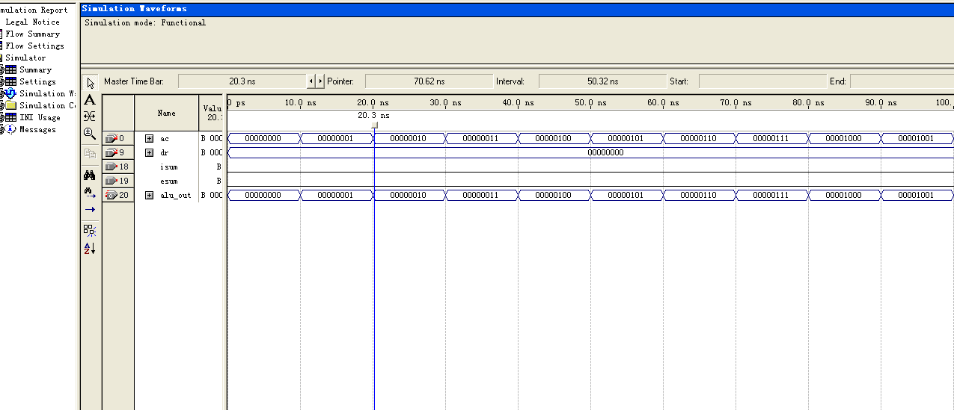

图3.3 ALU功能仿真

波形分析：两个输入信号AC，DR，一个输出信号ALU_OUT和两个控制命令信号ISUM,ESUM 。在仿真设置中将AC值设为从00000000逐一递增到11111111，而DR值为了方便观察设为00000000，两个控制命令信号全部设为0即即时相加即时输出，运行后如图所示，输出结果也是从00000000到11111111由于截图大小有限只截到00001000，功能仿真成功。

3.5.2 累加器模块
说明：实现8位模型机的累加器

1.逻辑框图

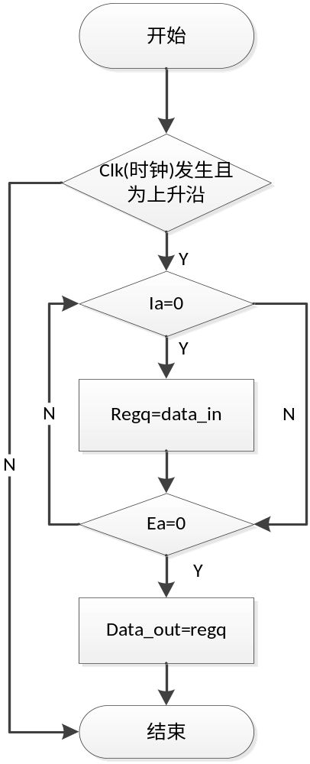

图3.4 累加器ACC程序流程图

说明：设置一个中间信号REGQ，输入信号是DATA_IN，输出信号时DATA_OUT，两个控制信号分别是IA输入控制信号和EA输出控制信号。当输入控制信号IA=0时，将输入数据DATA_IN存入到REGQ中，当输出控制信号EA=0是将以存到REGQ中的输入数据赋与输出数据DATA_OUT输出。

2.VHDL源程序设计

LIBRARY IEEE;
USE IEEE.STD_LOGIC_1164.ALL;
ENTITY ACC IS
PORT(DATA_IN:IN STD_LOGIC_VECTOR(7 DOWNTO 0);
IA:IN STD_LOGIC;
EA:IN STD_LOGIC;
CLK:IN STD_LOGIC;
DATA_OUT:OUT STD_LOGIC_VECTOR(7 DOWNTO 0));
END ACC;
ARCHITECTURE A OF ACC IS
SIGNAL REGQ:STD_LOGIC_VECTOR(7 DOWNTO 0);
BEGIN
PROCESS(IA,EA,CLK)
BEGIN
IF(CLK’EVENT AND CLK=’1’) THEN
IF(IA='0') THEN
REGQ<=DATA_IN;
END IF;
END IF;
END PROCESS;
DATA_OUT<= REGQ WHEN EA='0' ELSE ''ZZZZZZZZ''
END A;

3.ACC模块仿真波形

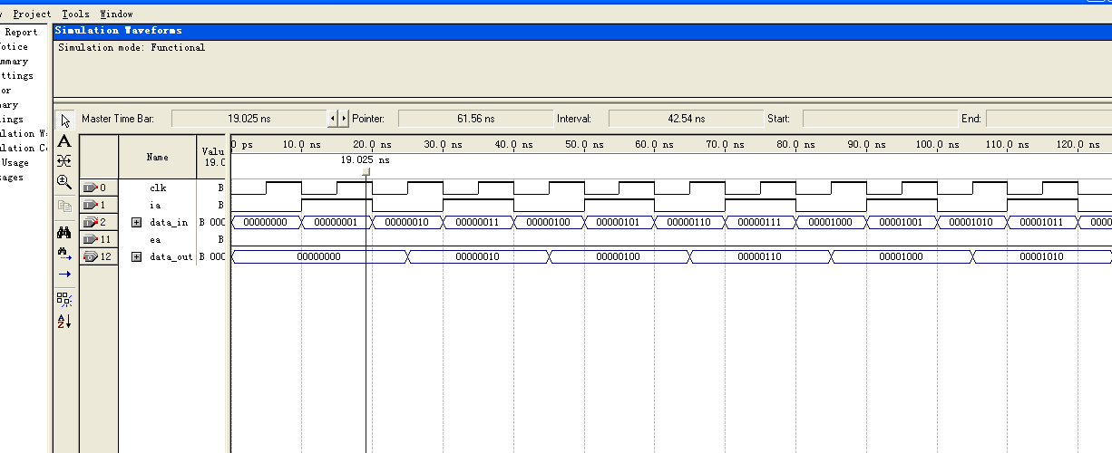

图3.5 ACC功能仿真
波形分析：CLK周期为10ns，当时钟发生且为上升沿的时候，输入控功能制信号IA=0时，实现输入，把输入数据设置成从00000000到11111111依次递增1，输出信号始终为0来输出输入数据如图3.5可见，当IA=0输入数据，输出=输入，当IA=1数据没有被输入，出输出仍为上次输入，所以输出为00000000，00000010，00000100......由仿真波形可知，ACC模块设计功能成功实现。

3.5.3 控制器模块
说明：控制模块根据指令操作码和时序信号，产生各种操作控制信号

1.逻辑框图

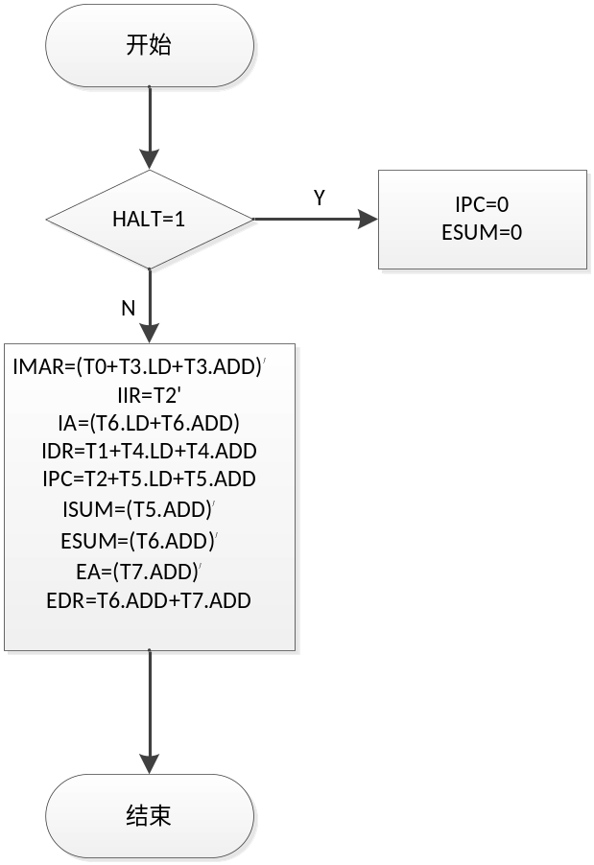

图3.6 控制器CTRL程序流程图

说明：输入信号为三个操作指令信号LD,ADD,HALT和T0-T7八个节拍脉冲及一个时钟信号CLK，输出为九个控制信号。当HALT=1时IPC=0和ESUM=0，当HALT=0时，9个控制信号别根据不同的节拍发生有不同的取值来执行各自控制功能。

2.VHDL源程序
LIBRARY IEEE;
USE IEEE.STD_LOGIC_1164.ALL;
USE IEEE.STD_LOGIC_ARITH.ALL;
USE IEEE.STD_LOGIC_UNSIGNED.ALL;
ENTITY CTRL IS
POTR(LD,ADD,HALT: IN STD_LOGIC;
CLK: IN STD_LOGIC;
T0,T1,T2,T3,T4,T5,T6,T7：IN STD_LOGIC; IPC,IMAR,IDR,EDR,IA,EA,ISUM,ESUM,IIR: OUT STD_LOGIC;);
END ENTITY;
ARCHITECTURE A OF CTRL IS
BEGIN
PROCESS(LD,ADD,HALT)
BEGIN
IF (HALT=’1’) THEN
IPC<=’0’;
ESUM<=’0’;
ELSE
IMAR<=not(t0 or (t3 and ld)or (t3 and add));
IIR<=not t2;
IA<=not((t6 and ld)or(t6 and add ));
IDR<=t1 or(t4 and ld) or (t4 and add);
IPC<=t2 or (t5 and ld) or (t5 and add);
ISUM<=not (t5 and add);
ESUM<=not(t6 and add);
EA<=not (t7 and add);
EDR<=(t6 an add) or (t7 and add);
END IF;
END PROCESS;
END A;

3.控制器模块仿真波形

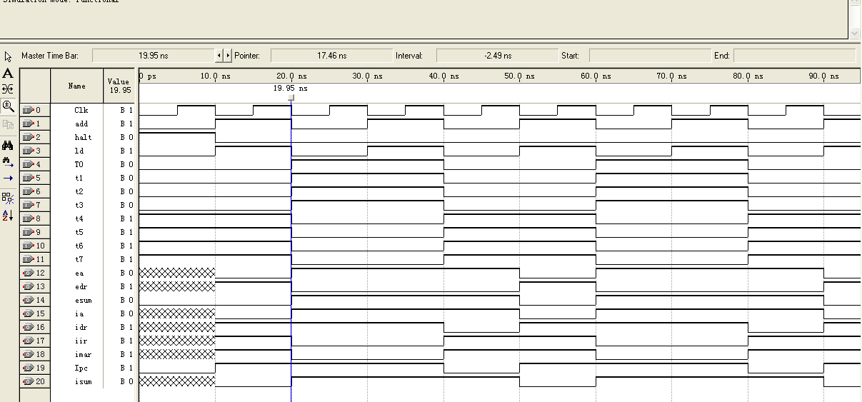

图3.7 控制器CTRL功能仿真
波形分析：ADD,LD,T0-T7波形设置为0,1交替，HALT先为10ns的高电平之后皆为低电平，运行后结果如图3.7所示，根据公式
IMAR<=not(t0 or (t3 and ld)or (t3 and add));
IIR<=not t2;
IA<=not((t6 and ld)or(t6 and add ));
IDR<=t1 or(t4 and ld) or (t4 and add);
IPC<=t2 or (t5 and ld) or (t5 and add);
ISUM<=not (t5 and add);
ESUM<=not(t6 and add);
EA<=not (t7 and add);
EDR<=(t6 and add) or (t7 and add);
可验证波行无误，CTRL模块功能设计成功。

3.5.4 节拍发生器
说明：用于产生T0-T7的8个节拍脉冲信号，是模型机按此节拍有序的工作
1.逻辑框图

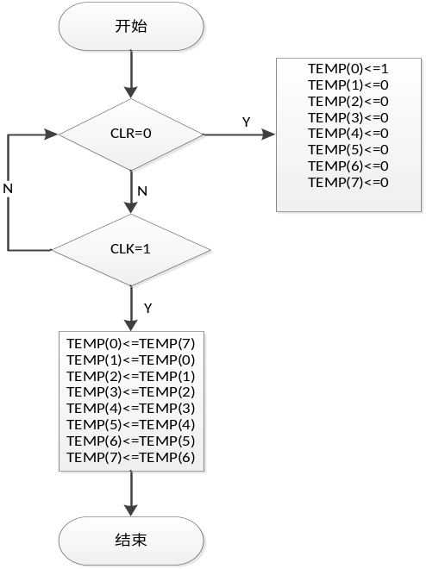

图3.8 节拍发生器程序流程图
说明：输入信号位CLR和CLK，当CLR=0时赋初值，否则当CLK上升沿到来时进行环形移位，以实现节拍发生器功能。

2. VHDL源程序
LIBRARY IEEE;
USE IEEE.STD_LOGIC_1164.ALL;
USE IEEE.STD_LOGIC_ARITH.ALL;
USE IEEE.STD_LOGIC_UNSIGNED.ALL;
ENTUTY COUNTER IS
PORT(CLK,CLR:IN STD_LOGIC;
T0,T1,T2,T3,T4,T5,T6,T7:OUT_LOGIC);
END COUNTER;
ARCHITECTURE A OF COUNTER IS
SIGNAL TEMP:STD_LOGIC_VECTOR(7 DOWNTO 0);
BEGIN
T0<=TEMP(0);
T1<=TEMP(1);
T2<=TEMP(2);
T3<=TEMP(3);
T4<=TEMP(4);
T5<=TEMP(5);
T6<=TEMP(6);
T7<=TEMP(7);
PROCESS(CLKCLR)
BEGIN
IF(CLR=’0’)THEN
TEMP(0)<=’1’;
TEMP(1)<=’0’;
TEMP(2)<=’0’;
TEMP(3)<=’0’;
TEMP(4)<=’0’;
TEMP(5)<=’0’;
TEMP(6)<=’0’;
TEMP(7)<=’0’;
ELSIF(CLK’EVENT AND CLK=’1’)THEN
TEMP(0)<=TEMP(7);
TEMP(1)<=TEMP(0);
TEMP(2)<=TEMP(1);
TEMP(3)<=TEMP(2);
TEMP(4)<=TEMP(3);
TEMP(5)<=TEMP(4);
TEMP(6)<=TEMP(5);
TEMP(7)<=TEMP(6);
END IF;
END PROCESS;
END A;

3.节拍发生器仿真波形

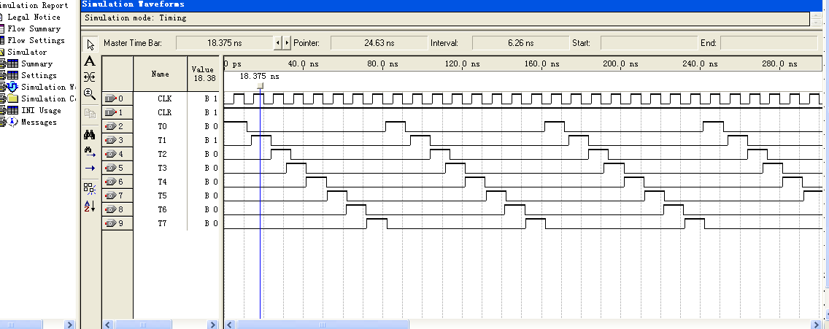

图3.9 节拍发生器仿真波形图

波形分析：根据输入的时钟信号以8个时钟周期为一个大周期发生一个节拍脉冲，从T0到T7依次循环发生，结果如图3.9所示，节拍发生器模块功能设计成功。

3.5.5 指令寄存器模块IR和指令译码器
说明：指令寄存器IR用来保存当前正在执行的一条指令，如果是操作码就送到指令译码器进行译码。

1.逻辑框图
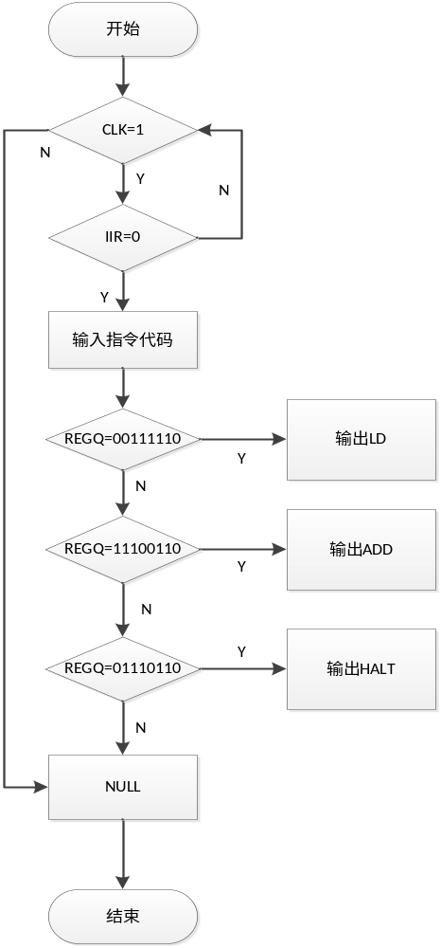

图3.10 指令寄存器模块程序流程图

说明：当执行一条指令时，先把它从主存储器中取到数据寄存器中，然后在传送到指令寄存器。如果IR中储存的是操作码LD00111110，ADD11100110，HALT01110110，译码器就将操作码译成相应的操作指令LD，ADD，HALT。
2.VHDL源程序
LIBRARY IEEE;
USE IEEE.STD_LOGIC_1164.ALL;
ENTITY IR IS
PORT(DATA_IN:IN STD_LOGIC_VECTOR(7 DOWNTO 0);
IIR:IN STD_LOGIC;
CLK:IN STD_LOGIC;
LD,ADD.HALT:OUT STD_LOGIC);
END IR;
ARCHITECTURE A OF IR IS
SIGNAL REGQ:STD_LOGIC_VECTOR(7 OWNTO 0);
BEGIN
PROCESS(CLK,IIR)
BEGIN
IF(CLK’EVENT AND CLK=’1’)THEN
IF(IIR=’0’)THEN
REGQ<=DATA_IN;
END IF;
END IF;
END PROCESS;
PROCESS(CLK,REGQ)
BEGIN
CASE REGQ IS
WHEN”00111110”=>LD<=’1’;ADD<=’0’;HALT<=’0’;
WHEN”11000110”=>LD<=’0’;ADD<=’1’;HALT<=’0’;
WHEN”01110110”=>LD<=’0’;ADD<=’0’;HALT<=’1’;
WHEN OTHERS=>NULL;
END CASE;
END PROCESS;
END A;

3. 指令寄存器模块波形仿真
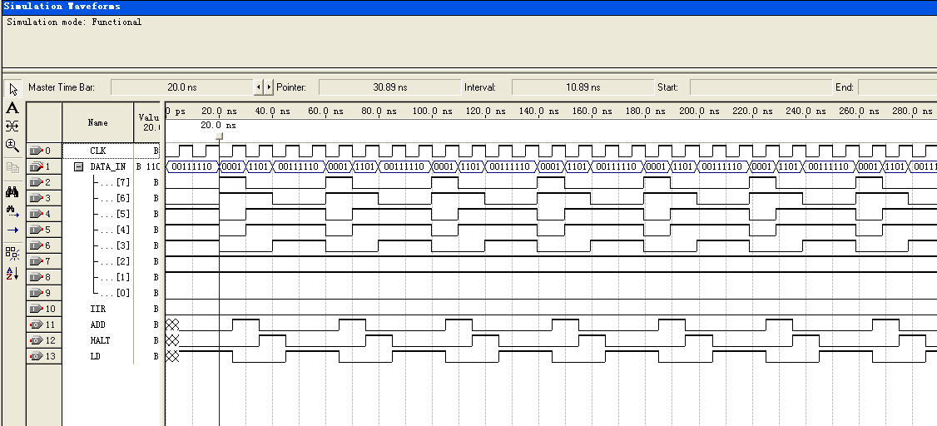

图3.11 指令寄存器功能仿真

波形分析：当IIR=0时，输入操作码，并对其进行判断，当操作码为某个指令时，该指令输出。当执行一条指令时，先把它从主存储器中取到数据寄存器中，然后在传送到指令寄存器。如果IR中储存的是操作码LD00111110，ADD11100110，HALT01110110，译码器就将操作码译成相应的操作指令LD,ADD,HALT。在此仿真图中为了清晰其功能把DATA_IN设置成00111110，11100110，01110110，循环，仿真结果如图3.11所示ADD,LD,HALT依次使能，证明此功能模块设计成功。

3.5.6 时钟产生器
说明：用来产生固定频率的方波脉冲。

1.逻辑框图
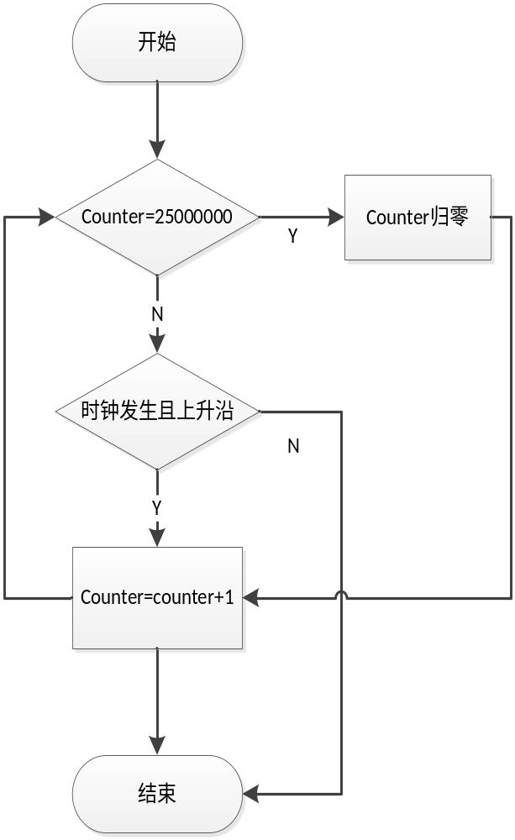

图3.12 时钟产生器模块程序流程图

说明：用于产生固定频率的方波，时钟周期为0.2s，设置counter值从0到25000000依次按clk周期顺次加一得以实现，如此循环。
2.VHDL源程序
LIBRARY IEEE;
USE IEEE.STD_LOGIC_1164.ALL;
ENTITY CLK_SOURCE IS
PORT(CLK_50M:IN STD_LOGIC;
CLK:OUT STD_LOGIC);
END ENTITY;
ARCHITECTURE A OF CLK_SOURCE IS
SIGNAL CLK_TEMP:STD_LOGIC;
BEGIN
CLK<=CLK_TEMP;
PROCESS(CLK_50M,CLK_TEMP)
VARIABLE COUNTER:INTEGER RANGE 0 TO 25000000;
BEGIN
IF(COUNTER=25000000)THEN
COUNTER:=0;
CLK_TEMP<=NOT CLK_TEMP;
ELSIF(CLK_50M’EVENT AND CLK_50M=’1’)THEN
COUNTER:=COUNTER+1;
END IF;
END PROCESS;
END A;

3.时钟产生器模块仿真波形

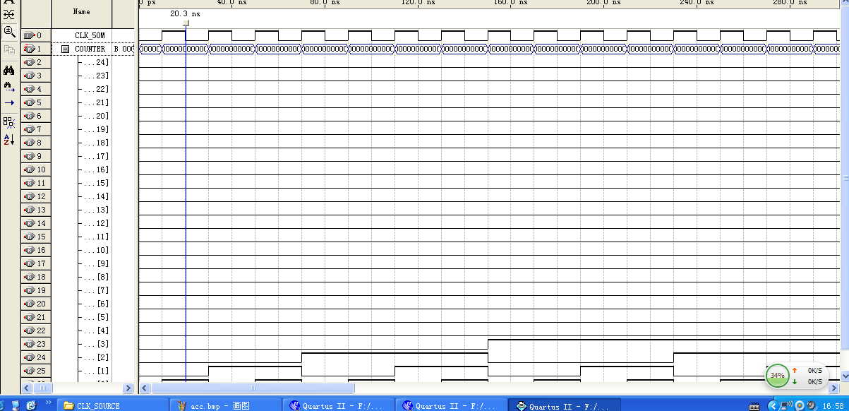

图3.13 时钟产生器功能仿真

波形分析：输入信号CLK_50M时钟频率为50MHZ即周期为20ns，在每个时钟上升沿是counter值自动加1，在达到25000000时归零重计，如此循环产生0.2s的固定周期，显示波形如图3.13所示。

3.5.7 程序计数器模块
说明：用于确定下一条指令的地址。

1.逻辑框图
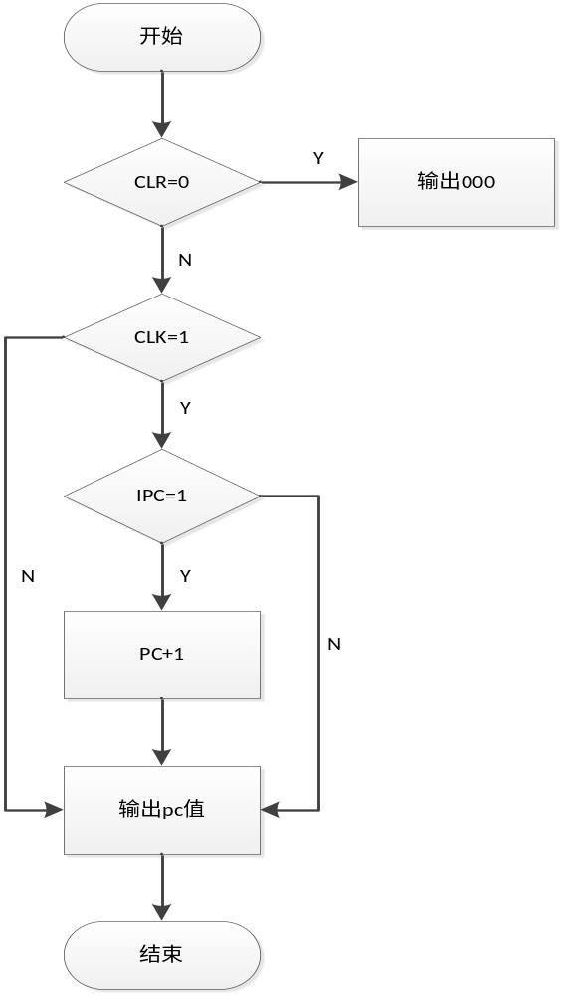

图3.14 程序计数器模块程序流程图

说明：程序计数器的作用是确定下一条指令的地址。由于模型计算机只有5个字节的机器码，所以程序计数器PC的输出只使用3位，当IPC=0时，计数器保持原状态；IPC=1时，计数器处于计数状态，当时钟信号CLK上升沿到来时，做加1运算。

2.VHDL源程序
LIBRARY IEEE;
USE IEEE.STD_LOGIC_1164.ALL;
USE IEEE.STD_LOGIC_ARITH.ALL;
USE IEEE.STD_LOGIC_UNSIGNED.ALL;
ENTITY PC IS
PORT( IPC,CLK,CLR：IN STD_LOGIC;
PCOUT:OUT STD_LOGIC_VECTOR(2 DOWNTO 0));
END PC;
ARCHITECTURE A OF PC IS
SIGNAL QOUT:STD_LOGIC_VECTOR(2 DOWNTO 0);
BEGIN
PROCESS(CLK,CLR,IPC)
BEGIN
IF(CLR=’0’) THEN
QOUT=”0000”;
ELSIF(CLK’EVENT AND CLK=’1’) THEN
IF(IPC=’1’) THEN
QOUT<=QOUT+1;
END IF;
END IF;
END PROCESS;
PCOUT<=QOUT;
END A;

3.程序计数器模块仿真波形

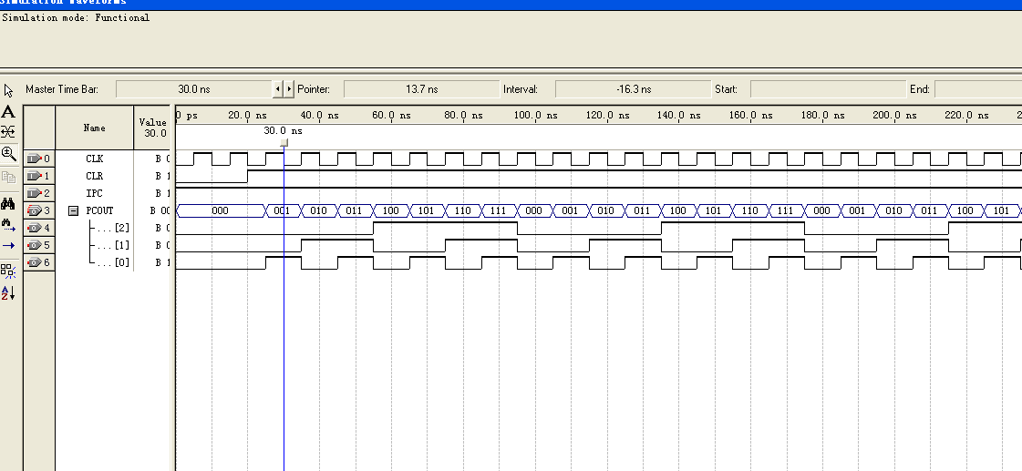

图3.15 程序计数器功能仿真

波形分析：时钟信号CLK周期设为10ns，前20nsCLR信号设为低电平，程序计数器清零输出为000，第20ns之后CLR=1，程序计数器开始随时钟上升沿开始计数，输出地址为000，001，010，011，100，101，110，111，波形如图3.15所示。

3.5.8 地址寄存器MAR
说明：用MAR来保存当前CPU所访问的主存储器单元的地址。

1.逻辑框图
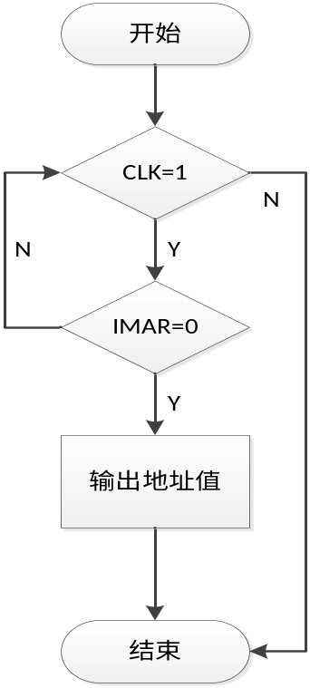
图3.16 地址寄存器模块程序流程图

说明：用来保存当前CPU所访问的主存储器单元的地址，由于主存储器与CPU之间存在操作速度上的差别，所以必须使用地址寄存器来保存地址信息，直到主存储器的读/写操作完成为止。当IMAR=0且时钟信号CLK上升沿到来时，将地址存入，并直接输出到存储器的地址线上.

2.VHDL源程序设计
LIBRARY IEEE;
USE IEEE.STD_LOGIC_1164.ALL;
ENTITY MAR IS
PORT(ADDR_IN:IN STD_LOGIC_VECTOR(2 DOWNTO 0);
IMAR:IN STD_LOGIC;
CLK:IN STD_LOGIC;
ADDR_OUT:OUT STD_LOGIC_VECTOR(2 DOWNTO 0));
END MAR;
ARCHITECTURE A OF MAR IS
BEGIN
PROCESS(CLK,IMAR)
BEGIN
IF(CLK’EVENT AND CLK=’1’) THEN
IF (IMAR=’0’) THEN
ADDR_OUT<=ADDR_IN;
END IF;
END IF;
END PROCESS;
END A;

3.地址寄存器模块仿真波形

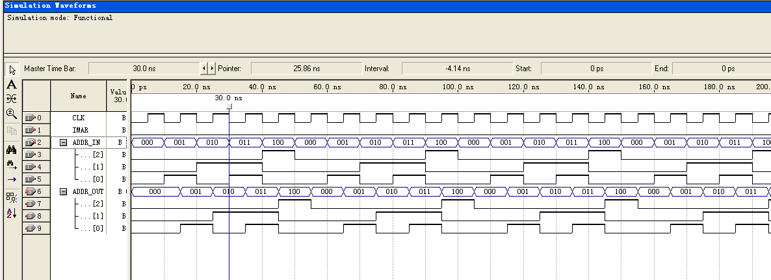

图3.17 地址寄存器功能仿真

波形分析：输入等于输出，当地址寄存信号IMAR=0时，将地址输入，ADDR_IN设置为000到100循环，ADDR_OUT输出也是对应的000到1000，波形图如图3.17所示。

3.5.9 存储器RAM
说明：用于存储程序和数据

1.逻辑框图
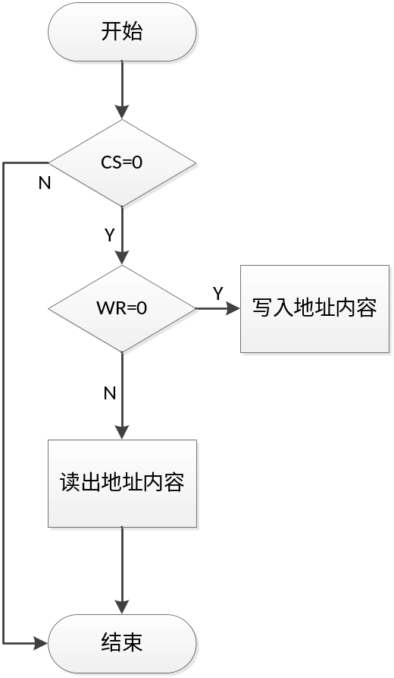

图3.18 存储器RAM程序流程图

说明：计算机是按事先编写的程序进行运算的，首先将编写好的程序写入存储器，计算机在运行过程中对存储器进行读写操作。存储器，存储内容：000—00111110,001—00000110，010—11000110，011—00000111，100—01110110

2.VHDL源程序设计
LIBRARY IEEE;
USE IEEE.STD_LOGIC_1164.ALL;
USE IEEE.STD_LOGIC_ARITH.ALL;
USE IEEE.STD_LOGIC_UNSIGNED.ALL;
ENTITY RAM IS
PORT(WR,CS:IN STD_LOGIC;
DIN:IN STD_LOGIC_VECTOR(7 DOWNTO 0);
DOUT:OUT STD_LOGIC_VECTOR(7 DOWNTO 0);
ADDR:IN STD_LOGIC_VECTOR(2 DOWNTO 0));
END RAM;
ARCHITECTURE A OF RAM IS
TYPE MEMORY IS ARRAY(0 TO 4) OF STD_LOGIC_VECTOR(7 DOWNTO 0);
BEGIN
PROCESS(CS,WR)
VARIABLE MEM:MEMORY;
BEGIN
IF(CS=’0’) THEN
IF(WR=’0’) THEN
MEM(CONV_INTEGER(ADDR(2 DOWNTO 0))):=DIN;
ELSIF(WR=’1’) THEN
DOUT<=MEM(CONV_INTEGER(ADDR(2 DOWNTO 0)));
END IF;
END PROCESS;
END A;

3.存储器RAM仿真波形
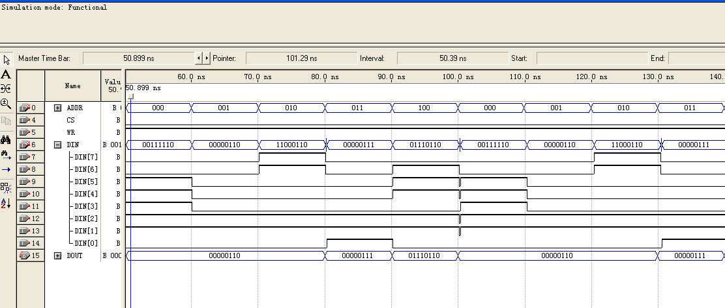

图3.19 存储器功能仿真

波形分析：输入信号为地址信息000—100，五个内存地址，CS为片选信号，WR为读写控制端，DIN为输入的内存内容，波形图中分别输入的是00111110，00000110，11000110，00000111，01110110。输出信号为DOUT输出的是选中地址中相应的内容，如图3.19所示，仿真波形图验证了其功能的正确性。

3.5.10 数据寄存器DR
说明：用来暂时存放由主存储器读出的一条指令或数据

1.逻辑框图
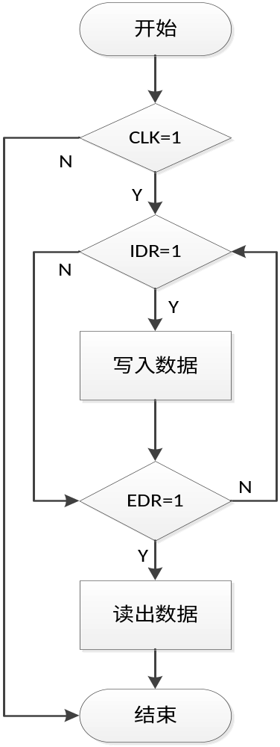

图3.20 数据寄存器DR程序流程图

说明：当IDR=1且时钟信号CLK上升沿到来时，将被选中的存储单元中的数据存入DR。当EDR=1时DR输出成高阻态；当EDR=0时，DR将所存储数据送到数据总线。

2.VHDL源程序设计
LIBRARY IEEE;
USE IEEE.STD_LOGIC_1164.ALL;
ENTITY DR IS
PORT(DATA_IN:IN STD_LOGIC_VECTOR(7 DOWNTO 0);
IDR:IN STD_LOGIC;
EDR:IN STD_LOGIC;
CLK:IN STD_LOGIC;
DATA_OUT:OUT STD_LOGIC_VECTOR(7 DOWNTO 0));
END DR;
ARCHITECTURE A OF DR IS
SIGNAL REGQ:STD_LOGIC_VECTOR(7 DOWNTO 0);
BEGIN
PROCESS(CLK,IDR,EDR)
BEGIN
IF(CLK’EVENT AND CLK=’1’) THEN
IF(IDR=’1’) THEN
REGQ<=DATA_IN;
END IF;
END IF;
END PROCESS;
DATA_OUT<=REGQ WHEN EDR=’0’ ELSE “ZZZZZZZZ”;
END A;

2.数据寄存器DR仿真波形
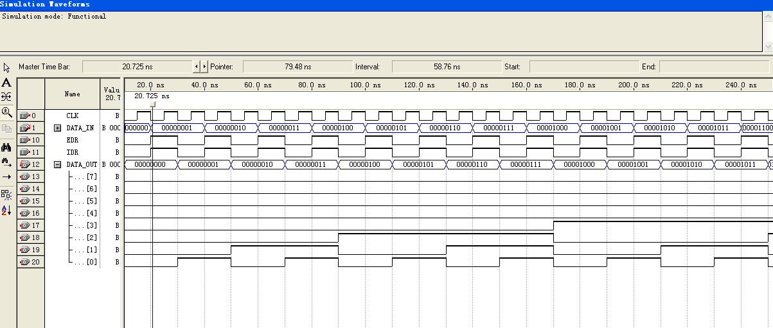

图3.21 数据寄存器DR功能仿真

波形分析：输入数据设置从00000000开始递增1，EDR和IDR设置为01交替且在时钟上升沿是不变化的，当IDR=1且时钟信号CLK上升沿到来时，将被选中的存储单元中的数据存入DR。当EDR=1时DR输出成高阻态；当EDR=0时，DR将所存储数据送到数据总线，仿真后如图3.21所示，输出=输入，数据寄存器模块设计成功。

4 基于VHDL的8位模型计算机的实现

4.1 基于VHDL的微程序执行流程图
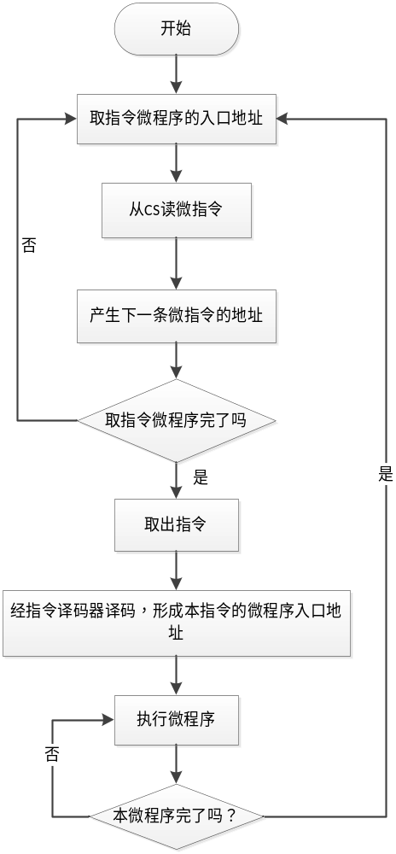

图4.1 微程序执行流程图

4.2 8位模型机的顶层原理图设计
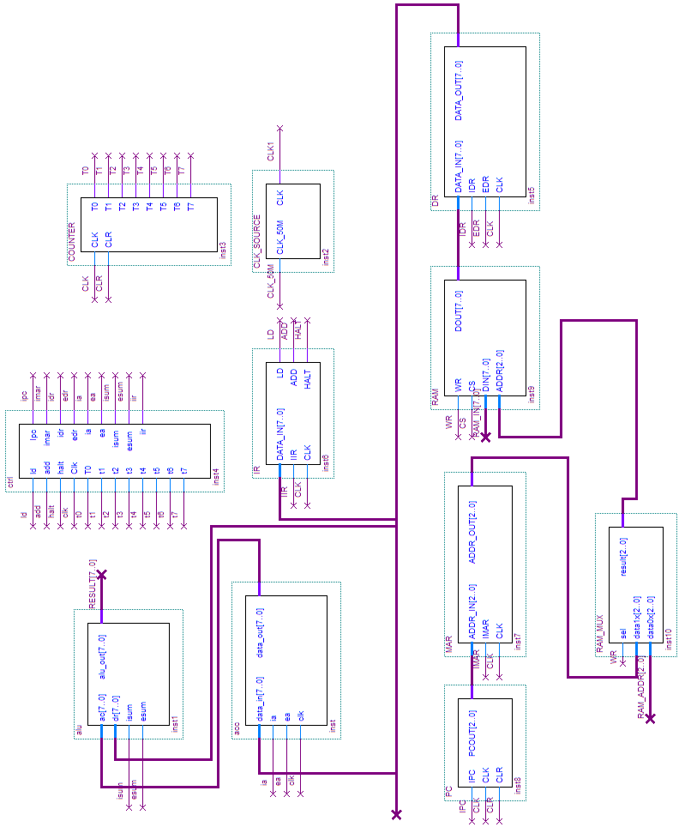

图4.2 8位模型计算机顶层设计原理图

4.3 基于VHDL的8位模型机工作流程
连接好顶层设计原理图或顶层文件编程后，编译成功，就可以进行工作其工作过程如下：
（1）上电复位（CLR=0）后，程序计数器PC清零，即PC的状态是000；节拍发生器产生T0节拍，即T0=1；在T0节拍内，IMAR=0，将PC内容送入地址寄存器MAR，使存储器的地址线为000，由存储器EPROM读出指令操作码00111110，并送入DR的输入端。第1个CLK的下降沿到达时，T0节拍结束，开始T1节拍。
（2） 在T1=1节拍期间，IDR=1；在第2个CLK上升沿到来时，将指令操作码00111110送入DR，并直接送到内部数据总线。第2个CLK的下降沿到达时，T1节拍结束，开始T2节拍。
（3）在T2=1节拍期间，IIR=0；IPC=1。当IPC=1时，且在第3个CLK上升沿到来时，PC执行PC+1操作，即PC内容由000变成001.由于IIR=0，第3个CLK的上升沿到来时，内部数据总线上的操作码存入指令寄存器IR，并进行译码，译码输出为LD=1；表明下一步应取操作数。在第3个CLK下降沿到达时，T2节拍结束，开始T3节拍。
（4）在T3=1节拍期间，因为LD=1，所以IMAR=0；在第4个CLK上升沿到来时，MAR将PC的001存入，存储器的地址线为001。由存储器EPROM读出操作数00000010，该数在外部数据总线上。在第4个CLK下降沿到达时，T3节拍结束，开始T4节拍。
（5）在T4=1节拍期间，IDR=1，在第5个CLK上升沿到来时，外部数据总线上的操作数送入DR，并送入内部数据总线。在第5个CLK的下降沿到达时，T4节拍结束，开始T5节拍。
（6）在T5=1节拍期间，IPC=1，在第6个CLK上升沿到来时，PC执行PC+1操作，即PC内容由001变成010,。在第6个CLK下降沿到达时，T5节拍结束，开始T6节拍。
（7）在T6=1节拍期间，IA=0，在第7个CLK上升沿到来时，内部数据总线上的操作数00000110送入累加器A。在第7个CLK下降沿到达时，T6节拍结束，开始T7节拍。
（8）在T7=1节拍期间，各个逻辑功能部件保持原状态，第1条指令“LD A,6”执行完毕。在第8个CLK下降沿到达时，T7节拍结束，开始第2条指令的T0节拍。
（9）在第2条指令的T0~T2节拍期间PC的内容为010，取出EPROM中底2条指令的操作码为11000110，经译码后为ADD=1，即执行加操作。在T2期间PC执行PC+1操作，PC内容为011。此取址过程与（1）~（3）相同。
（10）在T3=1节拍期间，IMAR=0，在CLK上升沿到来时，MAR将PC的011存入，存储器的地址线为011。由存储器EPROM读出操作数00000111，该数在外部数据总线上。
（11）在T4=1节拍期间，IDR=1，在CLK上升沿到来时，外部数据总线上的操作数为00000111送入DR，并送入内部数据总线。加法器ALU（2片74LS83）完成两个操作数的加法运算，相加结果在SR寄存器的输入端。
（12）在T5=1节拍期间，IPC=1，在CLK上升沿到来时，PC执行PC+1操作，即PC内容由011变成100。ISUM=0。在CLK上升沿到来时，将相加结果送入SR寄存器。
（13）在T6=1节拍期间，IA=0，ESUM=0，EDA=1。由于EDA=1，数据寄存器DR的输出呈高阻态，于是将其与内部数据总线切断。由于ESUM=0，IA=0，则在CLK上升沿到来时，将SR寄存器的内容通过内部数据总线送入累加器A。
（14）在T7=1节拍期间，EA=0，EDA=1。由于EDA=1，数据寄存器DR的输出呈高阻态，于是将其与内部数据总线切断。EA=0，将累加器的相加结果送到内部数据总线。第2条指令“ADD A,7”执行完毕。
（15）在第3条指令的T0~T2节拍期间，PC的内容为100，取出EPROM中第3条指令的操作码为01110110，经译码后为HALT=1，于是就停机。

4.4 顶层VHDL源程序设计

4.4.1 头文件cpu_defs的VHDL设计
LIBRARY IEEE;
USE IEEE.STD_LOGIC_1164.ALL;
PACKAGE cpu_defs IS
TYPE opcode IS (load,sta, sub, add, and1, jmp1, nop);
CONSTANT word_w: NATURAL :=8;
CONSTANT op_w: NATURAL :=3;
CONSTANT rfill: STD_LOGIC_VECTOR(op_w-1 downto 0):=(others =>'0');
--FUNCTIOn slv2op(slv:IN STD_LOGIC_VECTOR) RETURN opcode;
FUNCTION op2slv(op:in opcode) RETURN STD_LOGIC_VECTOR;
END PACKAGE cpu_defs;
PACKAGE BODY cpu_defs IS
TYPE optable IS ARRAY(opcode) OF STD_LOGIC_VECTOR(op_w-1 DOWNTO 0);
CONSTANT trans_table:optable :=("000", "001", "010", "011", "100", "101","110");
FUNCTION op2slv(op:IN opcode) RETURN STD_LOGIC_VECTOR IS
BEGIN
RETURN trans_table(op);
END FUNCTION op2slv;
--function slv2op(slv:in std_logic_vector) return opcode is
-- variable transop:opcode;
-- begin
-- for i in opcode loop
-- if slv=trans_table(i) then
-- transop:=i;
-- end if;
-- end loop;
-- return transop;
--end function slv2op;
END PACKAGE BODY cpu_defs;

4.4.2 CPU的VHDL源程序设计
LIBRARY IEEE;
USE IEEE.STD_LOGIC_1164.ALL,IEEE.NUMERIC_STD.ALL;
USE WORK.CPU_DEFS.ALL;

ENTITY CPU IS
PORT( clock : IN STD_LOGIC;
reset : IN STD_LOGIC;
mode : IN STD_LOGIC_VECTOR(2 DOWNTO 0);
mem_addr : IN UNSIGNED(word_w-op_w-3 DOWNTO 0);
output : OUT STD_LOGIC_VECTOR(word_w-1 DOWNTO 0);
data_r_out : OUT STD_LOGIC_VECTOR(23 DOWNTO 0);
reg_out : OUT STD_LOGIC_VECTOR(word_w-1 DOWNTO 0);
regg_out: OUT STD_LOGIC_VECTOR(word_w-1 DOWNTO 0);
op_out : OUT STD_LOGIC_VECTOR(op_w-1 DOWNTO 0);
add_r_out : OUT UNSIGNED(4 DOWNTO 0) );
END ENTITY;
ARCHITECTURE rtl OF CPU IS
TYPE mem_array IS ARRAY (0 TO 2**(word_w-op_w-2)-1) OF STD_LOGIC_VECTOR(word_w-1 DOWNTO 0);
SIGNAL mem : mem_array;
CONSTANT prog : mem_array:=(
0=>op2slv(load)&STD_LOGIC_VECTOR(TO_UNSIGNED(7,word_w-op_w-2))&"00",
1=> op2slv(sta) & "001"&"01",
2=>op2slv(add)STD_LOGIC_VECTOR(TO_UNSIGNED(6,word_w-op_w-2))& "00",
3=> op2slv(sub) & "001" & "01",
4=> op2slv(sta) & "010"& "10",
--5=> op2slv(and1) & "010" & "10",
5=op2slv(jmp1)STD_LOGIC_VECTOR(TO_UNSIGNED(6,word_w-op_w-2))& "00",
6=> STD_LOGIC_VECTOR(TO_UNSIGNED(2,word_w)),
7=> STD_LOGIC_VECTOR(TO_UNSIGNED(3,word_w)));
TYPE microcode_array IS ARRAY (0 TO 20) OF STD_LOGIC_VECTOR(23 DOWNTO 0);
CONSTANT code : microcode_array:=(
0=> "000000001001010000000001",
1=> "000000000000000110000010",
2=> "000000000110000000000011",
3=> "000000000001001000011111",
4=> "000000010010000000000000",
5=> "000100000000000000000000",
6=> "100000000000000000000111",
7=> "000010000001000000001111",
8=> "000000000000000110000100",
9=> "010000000000000000011110",
10=> "000000000000000110010000",
11=> "000001000000100000100000",
12=> "000010000001000000010001",
13=> "000000000000000110011100",
14=> "000000000000000000000000",
15=> "000000000000000100000000",
16=> "000000000010100001000000",
17=> "000000000000000110010010",
18=> "001000000010100000000000",
19=> "000000100010000000000000",
20=> "000000000000000000000000");
SIGNAL count : UNSIGNED(word_w-op_w-1 DOWNTO 0);
SIGNAL op : STD_LOGIC_VECTOR(op_w-1 DOWNTO 0);
SIGNAL z_flag : STD_LOGIC;
SIGNAL mdr_out : STD_LOGIC_VECTOR(word_w-1 DOWNTO 0);
SIGNAL mar_out : UNSIGNED(word_w-op_w-3 DOWNTO 0);
SIGNAL IR_out : STD_LOGIC_VECTOR(word_w-1 DOWNTO 0);
SIGNAL acc_out : UNSIGNED(word_w-1 DOWNTO 0);
SIGNAL reg1_out : STD_LOGIC_VECTOR(word_w-1 DOWNTO 0);
SIGNAL reg2_out : STD_LOGIC_VECTOR(word_w-1 DOWNTO 0);
SIGNAL sysbus_out : STD_LOGIC_VECTOR(word_w-1 DOWNTO 0);
BEGIN
PROCESS(reset,clock)
VARIABLE instr_reg : STD_LOGIC_VECTOR(word_w-1 DOWNTO 0);
VARIABLE acc : UNSIGNED(word_w-1 DOWNTO 0);
CONSTANT zero : UNSIGNED(word_w-1 DOWNTO 0):=(OTHERS =>'0');
VARIABLE mdr : STD_LOGIC_VECTOR(word_w-1 DOWNTO 0);
VARIABLE reg1 : STD_LOGIC_VECTOR(word_w-1 DOWNTO 0);
VARIABLE reg2 : STD_LOGIC_VECTOR(word_w-1 DOWNTO 0);
VARIABLE mar : UNSIGNED(word_w-op_w-3 DOWNTO 0);
VARIABLE sysbus : STD_LOGIC_VECTOR(word_w-1 DOWNTO 0);
VARIABLE microcode : microcode_array;
VARIABLE add_r : UNSIGNED(4 DOWNTO 0);
VARIABLE data_r : STD_LOGIC_VECTOR(23 DOWNTO 0);
VARIABLE temp: STD_LOGIC_VECTOR(4 DOWNTO 0);
BEGIN
reg2:="00000111";
IF reset='0' THEN
add_r:=(OTHERS =>'0');
count <= (OTHERS =>'0');
instr_reg := (OTHERS =>'0');
acc := (OTHERS =>'0');
mdr := (OTHERS =>'0');
reg1 := (OTHERS =>'0');
reg2 := (OTHERS =>'0');
mar := (OTHERS =>'0');
z_flag <='0';
mem <= prog;
sysbus :=(OTHERS =>'0');
ELSIF RISING_EDGE(clock) THEN
--microprogram controller
data_r := code(TO_INTEGER(add_r));
IF data_r(4 DOWNTO 0)="11111" THEN --判断下地址
temp:="01" & op(2 DOWNTO 0);
add_r := UNSIGNED(temp);
ELSIF data_r(4 DOWNTO 0)="11110" THEN
IF IR_out(1 downto 0)="10" THEN
add_r :="00110";
ELSIF IR_out(1 downto 0)="01" THEN
add_r :="00101";
END IF;
ELSIF data_r(4 DOWNTO 0)="11100" THEN
IF z_flag='0' THEN
add_r:="10011";
ELSE
add_r :="10100";
END IF;
ELSE
add_r := UNSIGNED(data_r(4 DOWNTO 0));
END IF;
data_r_out <=data_r;
add_r_out <= add_r;
--PC
IF data_r(15)='1' THEN --PC_bus='1'
sysbus := rfill & STD_LOGIC_VECTOR(count);
END IF;
IF data_r(17)='1' THEN --load_PC='1'
count <= UNSIGNED(mdr(word_w-op_w-1 DOWNTO 0));
ELSIF data_r(10)='1' THEN --INC_PC='1'
count <= count+1;
ELSE
count <= count;
END IF;
--IR
IF data_r(14)='1' THEN --load_IR
instr_reg := mdr;
END IF;
IF data_r(9)='1' THEN --Addr_bus='1'
sysbus :="00"&rfill& instr_reg(word_w-op_w-1 DOWNTO 2) ;
END IF;
op <= instr_reg(word_w-1 DOWNTO word_w-op_w);
IR_out <= instr_reg;
op_out <=op;
--ALU
IF data_r(16)='1' THEN --load_ACC='1'
acc:=UNSIGNED(mdr);
ENd if;
IF data_r(22)='1' THEN --ACC_bus='1'
sysbus := STD_LOGIC_VECTOR(acc);
END IF;
IF data_r(18)='1' THEN --REG1_bus='1'
sysbus := STD_LOGIC_VECTOR(reg1);
END IF;
IF data_r(19)='1' THEN --REG2_bus='1'
sysbus := STD_LOGIC_VECTOR(reg2);
END IF;
If data_r(20)='1' then --load_reg1='1'
reg1:=sysbus;
reg_out<=reg1;
END IF;
IF IR_out(1 downto 0)="00" THEN
IF data_r(11)='1' THEN --ALU_ACC='1'
IF data_r(6)='1' THEN --ALU_add='1'
acc := acc + UNSIGNED(mdr);
END IF;
END IF;
ELSIF IR_out(1 downto 0)="01"THEN
IF data_r(11)='1' THEN --ALU_ACC='1'
IF data_r(5)='1' THEN --ALU_sub='1'
acc := acc - UNSIGNED(reg1_out);
END IF;
END IF;
ELSIF IR_out(1 downto 0)="10"THEN
IF data_r(11)='1' THEN --ALU_ACC='1'
IF data_r(21)='1' THEN --ALU_and='1'
acc := acc and UNSIGNED(mdr);
END IF;
END IF;
END IF;
IF acc=zero THEN
z_flag <='1';
ELSE
z_flag <='0';
END IF;
acc_out<=acc;
--RAM
IF data_r(12)='1' THEN --load_MAR='1'
mar := UNSIGNED(sysbus(word_w-op_w-3 dOWNTO 0));
ELSIF data_r(23)='1' THEN --load_MDR='1'
mdr := sysbus;
ELSIF data_r(8)='1' THEN --CS='1'
IF data_r(7)='1' THEN --R_NW='1'
mdr := mem(TO_INTEGER(mar));
ELSE
mem(TO_INTEGER(mar))<=mdr;
END IF;
END IF;
IF data_r(13)='1' THEN --MDR_bus='1'
sysbus:=mdr;
END IF;
mdr_out <= mdr;
mar_out <= mar;
END IF;
sysbus_out <=sysbus;
reg1_out <= reg1;
reg2_out <= reg2;
regg_out <=reg2_out;
END PROCESS;
PROCESS(mode,mem_addr)
BEGIN
--mode=0 -> sysbus
--mode=1 -> PC
--mode=2 -> result of ALU
--mode=3 -> IR
--mode=4 -> MAR
--mode=5 -> MDR
--mode=6 -> mem
output <= (OTHERS =>'0');
CASE mode is
WHEN "000" => output<=sysbus_out;
WHEN "001" =>
output(word_w-op_w-1DOWNTO 0)<= STD_LOGIC_VECTOR(count); WHEN "010" =>output <= STD_LOGIC_VECTOR(acc_out);
WHEN "011" =>utput <= IR_out;
WHEN "100" =>
output(word_w-op_w-3DOWNTO0)<=STD_LOGIC_VECTOR(mar_out);
WHEN "101" =>output <= mdr_out;
WHEN "110" =>output <= mem(TO_INTEGER(mem_addr));
WHEN others =>output <= (OTHERS =>'Z');
END CASE;
END PROCESS;
END ARCHITECTURE;

4.5 8位模型机的整体实现

仿真截图如图4.3-4.6：

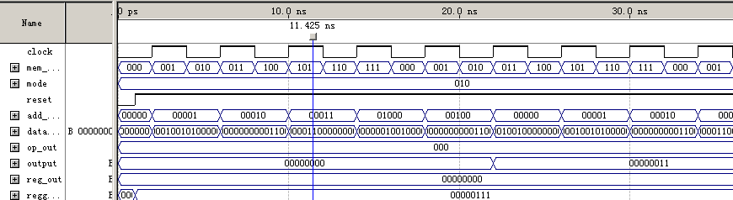

图4.3 8位模型机整体仿真图0-30ns

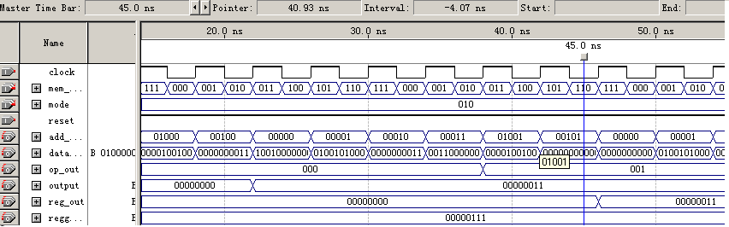

图4.4 8位模型机整体仿真图20-50ns

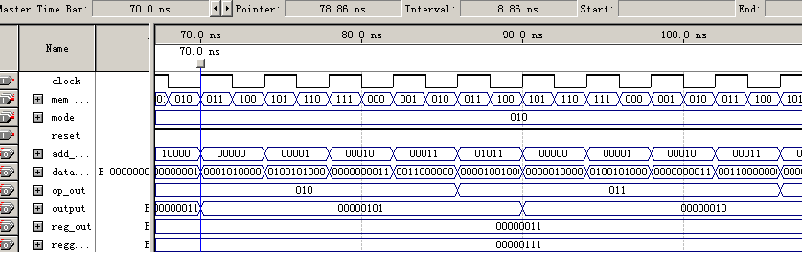

图4.5 8位模型机整体仿真图70-100ns

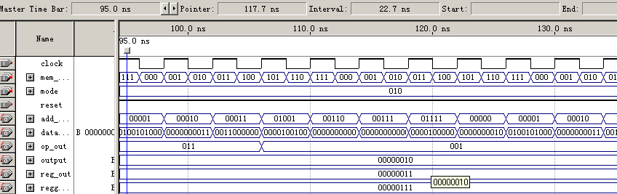

图4.6 8位模型机整体仿真图100-130ns

仿真结果分析：
Add_r_out下地址的输出端，clock为时钟脉冲，data_r_out为微指令的输出，mem_addr为内存地址的输入，mode为输出模式的选择，op_out为操作码的输出，output结果的输出，根据模式决定，reset复位信号，mode的值为010，则output中输出为Acc中的内容。Clock设置为8ns为周期的时钟信号，内存地址输入000-111，如图4.3所示reset开始为0后为1，操作码输出时从load—sta，下地址决定微指令执行顺序，下地址输出，五条微指令输出如图。图4.4-4.6依次是从20ns到120ns，输出的操作从sta-add-sub-sta，output输出的是acc中的结果，00000000-00000011-00000101-00000010是整个执行的过程0+3=3,3+2=5,5-3=2.

结 论
本次毕业论文的题目是“基于VHDL的8位模型计算机的的设计与实现”，该课题从软件实现平台的学习到程序的设计与仿真，实现了对8位模型计算机各部分功能的仿真再现。在开发期间，有目的的去学习一些将要用到的东西，仔细的考虑工作流程的规律和步骤充分的利用手中的开发工具，使我对VHDL语言有了深刻地了解与掌握，并对QuartusII这个系统仿真软件有了深入的了解。
在毕业设计的三个月中，我通过运用QuartusII软件，基于VHDL对8位模型计算机的设计，完成了以下工作：
1. 针对8位模型计算机的总体框图划分成几个相对独立的模块，然后对各个模块在开发环境中进行编程和调试。
2. 对没个模块单独进行分析设计，并在Quartus II中进行了功能仿真。
3. 在设计的过程中，将一些常用的模块定义为相应的逻辑元件符号，以便共享和复用，使设计具有可重用性和可移植性，提高工作效率。
4. 各个模块都调试成功后将各个模块连接起来总体调试，按照总体的设计图进行集成调试。
5. 8位模型计算机的仿真实验结果表明波形正确，达到了设计的功能要求。
通过本课题的设计，让我对数字逻辑与系统设计和计算机组成原理这两门课程有了更深的体会，并更好的学会了使用QuartusⅡ软件进行设计和运用VHDL语言进行编程。在完成此设计中也遇到过许多困难，设计中也存在着一些不足之处，希望在日后的学习中慢慢得到改善和提高。

致 谢
在此学士学位论文完成之际，首先向我的导师老师致以诚挚的感谢和崇高的敬意。本课题的研究得到了喻老师的极大的支持和帮助，导师渊博的知识，平易近人的性格，一点一点耐心的教导我，不厌其烦。无论上班还是下班时间，只要我有问题喻老师都会耐心的给我讲解。严谨的治学态度和孜孜不倦的教诲深深地影响了我，使我此生受益匪浅。
我还特别感谢在大学期间生活和学习上给予我关心和帮助的所有的老师，正是他们的教导与鼓励，使我度过了美好而充实的大学四年，并鞭策我在以后的工作、学习、生活中不断开拓进取。
同时，我还要感谢同组同学与好友，他们一直以来对我的大力支持和帮助始终是我前进的动力。
最后，在此向所有关心、帮助、教导过我的人一并表示衷心的感谢！
由于本人水平有限，论文尚有不少缺点和不足，希望各位老师提出不足并指正。在今后的人生道路上，我会不断进取，为自己的生活添加新的色彩，实现自己的人生价值，把自己所学的知识全部奉献给社会。 本次课程设计我们要设计一台微程序控制的模型计算机，完成对计算机组成原理这门课程的综合应用,达到学习本书的作用。由于计算机设计的部件较多、结构原理较复杂，对于我们这样的初设计者来说感到无从下手，所以我们在整个过程中采取由浅入深，由简单到复杂的放法，通过这次设计，使我们能清楚的了解计算机的基本组成、基本原理和设计步骤、设计思路和调试步骤，为独立完成计算机设计奠定了基础。也是通过这次课程设计，使我学会了我的动手能力以及动脑能力的重要性，同时信心也增强了,在课程设计中通过自己动脑子解决遇到的问题，把书本上学到的知识应用到实践中去，这样也巩固和深化了自己的知识结构。
虽然在设计的过程中遇到了很多问题不是我自己能够独自解决的，但是通过同学和老师的帮助和指导使我遇到的问题得到清楚的解决，同时也让我学到在遇到问题时如何去解决所遇到的问题。虽然在整个设计过程不是很完善，所做的也都只是按老师的最低要求完成的，只是多加了一条指令，但是总的来说这次课程设计还是很成功的，从中我得到了不少的收获，它很好的将理论与实际相结合，既检验了知识还锻炼了思维和设计操作能力。在此次的课程设计中，我要感谢辅导我们的老师们，是你们不辞辛苦的奔波以及对我们的帮助和指导，才让我们顺利的完成了这次课程设计。在此我代表所有的同学跟你们说声谢谢！

最后，我再一次感谢在我毕业设计期间对我有过帮助的老师和同学，希望你们在以后的工作和生活中一帆风顺。

参考文献
[1] 白中英. 计算机组成原理(第4版) .科学出版社 . 2008.1
[2] 李晶皎，李景宏，曹阳. 逻辑与数字系统设计 . 清华大学出版社 . 2008.5
[3] 刘真.数字逻辑原理与工程设计 . 高等教育出版社. 2003.11
[4] [美]Haskell,R.E，Hanna,D.M 译:郑立语. Digital Desgin Using Digilent FPGA Boards-Verilog/Active-HDL Edition. 电子工业出版社. 2010.9
[5] [美]Randy H.Katz，Gaetano Borriello . 译：罗嵘 Contemporary Logic Design Second Edition . 电子工业出版社 . 2006.3
[6] 文汉云. 数字逻辑与数字系统设计——基于VHDL语言描述 .清华大学出版社. 2012.1
[7] 刘昌华，管庶安. 数字逻辑原理与FPGA设计 . 北京航空航天大学出版社. 2009.9
[8] 裴亚男，付智辉. 数字逻辑 . 成都：西南交通大学出版社 . 2005.6
[9] 余孟尝. 数字电子技术基础简明教程. 北京：高等教育出版社 . 2010.7
[10] 王永军，李景华. 数字逻辑与数字系统 北京：电子工业出版社 . 2005.6
[11] 陈书开. 计算机组成与系统结构.武汉：武汉大学出版社 . 2006
[12] 莫正坤 邵平凡. 计算机组成原理.中山：中山大学出版社 . 2005
[13] 黄饮胜. 计算机组成原理.电子工业出版社，2005
[14] 王诚. 计算机组成原理实验指导书.北京：清华大学出版社 . 2006
[15] [加]哈马彻等著，张红光等译.计算机组成原理.机械工业出版社 . 2005

附录A 英文原文

Developing Windows8 Store games
Windows 8 has changed the PC landscape with innovative form factors, new chip architectures, exciting commerce models and huge opportunities. PC games have long been a staple of the way computers are enjoyed. Now, more than ever, games exemplify the value of this new landscape of devices. Thanks to the Windows Store, games are easier to acquire, play, share with friends and update safely. It’s no wonder then that games account for such a large number of downloads, generate a lot of revenue, and drive the most user engagement on the new platform. With GDC around the corner, more game developers are eager to learn about the Windows 8 opportunity.
So, how do you create a great Windows Store game? What does Windows offer to make your game more creative, innovative, profitable and easier to develop? What tools, technologies and services can you use? What’s available out there in the ecosystem? What are other discoveries developers shared when developing for Windows 8? This post will answer questions about these topics and clarify how you too, can develop an awesome Windows Store game.

A.1 Windows 8 game design and development considerations
Windows 8 was designed and engineered specifically for the enjoyment of entertainment experiences.The Windows 8 User Experience (UX) guidelines promote full screen imagery, as well as fast and fluid interactions with no borders or extra window decorations. The design guidance recommends that apps focus on experiences that invite users to engage and provide interactions that guide them through an immersive experience. Main game controls should be easily accessible and secondary controls should be tucked away in an app bar or in a settings panel until they are needed. So, that’s great for general apps, but how do these principles affect games? After all, game developers have been providing fast and fluid, full screen, immersive experiences for a long time. Nevertheless, several basic questions arise almost right away:
- How can game mechanics scale from powerful desktop PCs to notebooks and tablets?
- What are the most important form factors to target?
- Can you enable games for touch, game controller and keyboard/mouse simultaneously?
- What are the most important screen sizes, aspect ratios and resolutions?
Game developers have been using a wide range of technologies to deliver entertaining games to the PC community for a long time. The APIs used on Windows have evolved significantly over time. With Windows 8, a new development platform has been added. The Windows Runtime API aggregates the best technologies from APIs of the past and brings significant improvements in performance, security, development consistency and servicing. The Windows Store adds a new way for games to be discovered, distributed and serviced. These new APIs significantly add value for game developers targeting the new development model. You might have some questions when you start to develop a Windows Store game, for example:
- What are the best Windows Runtime APIs to use for game development?
- How do the development models map to the different game genres?
- How do I transition my code from other platforms?
- How do I update my code from older versions of Windows?
- What, if any, of my game assets might need updating?
- Are there resources to help me reduce development costs?
- Where is the DirectX SDK?

A.2 Gaming reimagined
Every game starts with an idea. Where that idea comes from can be very different. Sometimes it randomly pops into your head while you’re taking a walk, or while you’re in the shower. Other times, a more collaborative and iterative approach with your team may result in the idea. Once you’ve got your idea, you need to decide what type of game it is. Maybe you want a new unique game. Or perhaps you want to port your existing game. It could be a shooter, or puzzle, or racing game – no matter what type of game it is, there’s a home for it in the Windows Store. The Gaming Case Studies presented at //build/ 2012 might inspire you. If you have a Windows Store developer account you can browse the games’ subcategories to be inspired and see how different game categories are performing in different regions.

A.3 Game design guidance
Once you’ve decided what game you want to build, making design decisions on the front end can save you a lot of development time later on. The Windows 8 game category design guidance gives you some ideas about how best to attract players and keep them engaged with tiles and notifications. There are also suggestions about what type of overall layout to use and where to place primary and secondary controls.
You can find recommendations about interactions and how to incorporate touch, sensors and contracts into your game. Decisions about game mechanics and controls should be made as early as possible to scope development. That said, the Windows Runtime platform makes it more convenient than ever to support touch, pen (ink) and mouse with the same code so you don’t have to design special mechanics for different form factors. Because every Windows PC has a place to plug in a game controller, don’t miss out on the opportunity and make sure you include that control mechanism in your game as well.
Plan how – and at what pace – you’ll introduce game interactions and mechanics to the player. Too slow and they may lose interest; too fast and they may get frustrated. Perhaps most important of all, decide what monetization model and commerce platform you’d like to use. The Windows Store allows you to choose your business model. It supports Free to Play, Ad-based, In-app Purchases and Downloadable Content. Windows Store games can take advantage of the built-in time-based or feature-based trials. Alternately, you can use a third-party commerce provider or roll your own. Either way, as these issues can significantly impact your game’s success, monetarily or in popularity, they are important to consider.
Like all Windows Store apps, games have to support the different activation, view and suspension states. The design guidance offers some help with considerations for how and when to pause your game, how and when to suspend your game’s state, and how to handle full screen, snapped and filled view states. Decide how your game will support landscape and portrait orientations. Consider the size of hit targets and other on-screen controls when adjusting the resolution of your game’s assets to match different screen sizes (or parts of them). Also don’t forget to take screen aspect ratios, resolutions, and DPI settings into consideration. This will make sure your game’s content renders correctly on any screen size and scale factor.
Finally, remember to consider a few additional things that can help increase your game’s accessibility and socialization capabilities. A high contrast mode and extra audio queues could help increase visibility or playability and therefore encourage adoption among players in less than ideal lighting conditions or with visual impairments. Additionally, leveraging the platform’s built-in capabilities for online identity (authentication), data roaming and sharing to other apps can lead to increased engagement through social activity such as comparing game results and playing games across different PCs.

A.4 Game development guidance
DirectX is considered to be at the heart of the Windows game development platform. However, many other components were developed and transitioned in to the Windows 8 SDK to provide all the required capabilities the platform needs to support the diverse Windows gaming ecosystem. We provide a consistent and comprehensive development approach. We also incorporated best practices learned from other game development platforms. More than anything, however, we emphasized and observed two key architectural goals. Performance and power consumption were at the core of every architectural decision – as described in the Hardware Accelerating Everything: Windows 8 Graphics blog post. Developing games on Windows 8 rocks because the entire platform was designed to deliver fast and fluid entertainment experiences.

A.5 C++ with DirectX is the preferred development language for games
The Windows Runtime provides a rich set of APIs that expose all the new devices and sensors in a convenient, consistent way, and simplifies Windows event handling. There’s a single Windows SDK so every API you need to develop a Windows Store game is available in Microsoft Visual Studio 2012. For the most high-fidelity and immersive experiences, you’ll want to use the Windows 8 DirectX APIs to build 3D games. This is the easiest version of DirectX to develop with, and it supports a wide range of graphics feature levels, from DirectX 9.1 to all the latest hardware features exposed in DirectX 11.1, allowing you to tailor your game to every PC from power-efficient ARM-based portable Windows 8 tablet PCs to overclocked multi-GPU gamer rigs.
If you’re comfortable with a particular development language, you can use a lot of your existing skills and experience in Windows 8. Windows Store games can be developed in a number of technology combinations, depending on the type of game you’re developing and your preference. You’re not going to be forced or constrained to one syntax or model. Managed code developers can build great, smooth 2D games with XAML that leverage the strength and features of the Windows Store platform. If you’re a web developer, you can leverage your existing web and web game development skills to make a game that can be monetized through the Windows Store. For 3D interactive games, we recommend you use C++ with DirectX (and optionally XAML), which will be the main focus of the rest of this article.

A.6 Development tools
We provide a great set of tools to meet the demands of Windows Store game developers. Visual Studio 2012 includes a template for DirectX Windows Store apps that gives you a head start in developing for Direct3D. The template code provides the basic view provider infrastructure and window support, and references to all the necessary headers and components. There are other templates to explore that will make sure you are using best practices no matter which game development model you choose.
Additionally, new features in Visual Studio 2012 have been added to improve game development, debugging and profiling. Investments in Visual Studio 2012 Graphics Tools were made to ensure that graphics application development is seamlessly integrated. Work with 3D models, view textures and images, or create, edit and compile HLSL shaders without ever leaving the familiar IDE interface. Debugging graphics intensive DirectX applications in Visual Studio 2012 is now more intuitive with the integration of graphics API capture and playback features (previously known as Windows PIX).

A.7 Samples and tutorials
These samples provide a great range of source code examples to get you started on your game development quickly. Each sample focuses on a particular technology or technique. The tutorials and samples were developed with a progression in mind. They are in logical order beginning with the sparsest amount of code and simplest approach to help you get started. Each additional sample adds to the previous sample with one or two additional concepts until an entire game is created. Writing Code for DirectX and C++ Windows Store apps explains some of the things you need to know about writing DirectX and C++ code for Windows Store apps.
1. Direct3D Tutorial: This five step tutorial shows how to initialize Direct3D, draw to the surface, and display updates to the surface using the swap chain. The “spinning cube” displayed by this sample is extended by other Direct3D samples, so this is a great place to start if you’re new to the Direct3D APIs.
2. DirectX Touch Sample: This shows very minimal touch support added to the spinning cube from D3DTutorial. Specifically, this shows how to connect your Direct3D animation updates to the touch events provided by the Windows Runtime. See the Bump Mapping sample for pinch-to-zoom navigation.
3. Direct3D Sprite Sample: This provides a Direct3D implementation of sprite batch behaviors, similar to the XNA SpriteBatch API. Sprites are 2D bitmaps that can be transformed and managed independently in a 3D scene, typically used in 2D games or to represent computationally expensive or distant objects in 3D games.
4. Resource Loading Sample: This demonstrates an approach for loading resources and assets like shaders, textures, and meshes. (Note that each content type has an associated build rule in the project. You can add your own content processor apps, and build your own rules to invoke them.)
5. Direct3D Bump Mapping Sample: This demonstrates bump mapping using a normal map and per-pixel lighting. The sample provides code for Surface-shaded lighting of an object using a normal map and a color texture. It also implements a very basic pinch-to-zoom control without the gesture recognizer.
6. Direct3D Post-Processing Sample:This demonstrates post-processing the simple rotating cube scene using down-scaled intermediate buffers in a Windows Store C++ app with Direct3D. It demonstrates the use of two different shaders depending on the feature level of the hardware. The intermediate render target can be modified to render to a smaller surface to improve performance, and then scale up to the final native resolution of the device for high quality.
7. AUDIO2 Audio File Playback Sample: This sample app shows how to incorporate the XAudio2 APIs for low-latency interactive sound effects into your DirectX game for a better aural experience.
8. XINPUT Game Controller Sample: This shows how to add Xbox controller support to your DirectX game. It reads input from an Xbox game controller and displays data about the analog stick movements and button presses. It shows how to get input state from an attached controller and draw to the display using Direct2D and DirectWrite.
9. Direct3D Stereoscopic 3D Sample:Windows 8 supports stereo 3D as a core OS feature. This app shows how to incorporate stereoscopic 3D into your DirectX game. It also demonstrates how to respond to system stereo changes in Direct3D.
10. Trials and in-app purchasesare so important to the success of games, so this sample demonstrates how to use the licensing API provided by the Windows Store to determine the license status of a game or a feature that is enabled by an in-app purchase.
The following are end-to-end samples that combine the individual techniques into full games:
DirectX Simple 3D Shooting Game: This end-to-end sample app and comprehensive code walkthrough shows how to incorporate various control types and DirectX techniques in a simple first-person shooting gallery game. If you’re comfortable with the basics of all the individual technique samples, this is a good place to see all the components of a Windows Store Direct3D game in action.
XAML DirectX Simple 3D Shooting Game: This demonstrates the basic end-to-end implementation of a simple first person 3-D game using DirectX (Direct3D 11.1, Direct2D, XInput, and XAudio2) and XAML in a C++ app. Direct3D is used to render the 3D content and XAML is used for the heads-up display and game state messages.
DirectX Marble Maze Game Sample: This end-to-end game app is a simple labyrinth game where the player is challenged to roll a marble through a maze of pitfalls using tilt controls. It demonstrates how to fit all the game components into a single application. We’ve also provided some rich guidance around this app in the form of a complete code walkthrough.

A.8 Techniques for developing games
Several development patterns, best practices and techniques that are particularly relevant to game development are worth pointing out:
•Targeting different Direct3D feature levelshelps you understand how to optimize across many devices that have different levels of graphics performance. This will enable you to reach a wider audience for your Windows Store game built for Windows using DirectX with C++.
•Asynchronous programmingensures your game takes advantage of multiple cores and hyper-threaded CPUs. Your game’s graphics, audio, logic, file I/O and networking can all be parallelized for best performance and battery life.
•Use thread pool parallelizationfor Windows Store games instead of traditional threading APIs (such as CreateThread). The task model is especially important for rendering and ensuring a responsive UI, as described in this post.
•Supporting screen orientation, covers screen rotation and DPI scaling of content and input for DirectX applications. This helps make sure your game works well on various screen resolutions.
•Adding mouse move/look controls to your gameexplains a traditional mouse-like navigation technique that has been adapted to add touch for the Windows Store development model.
•Developing mouse controlsdiscusses the implementation of relative mouse controls, which hides the system cursor and returns relative screen coordinates rather than absolute values.
•Game publishing requirementsprovides Windows 8 game developers with info about the tools and support for common game publishing scenarios, such as ratings certification and packaging.
•Supporting Windows RT and ARM processorsgets your DirectX Windows Store game up and running on Windows RT devices, targeting Direct3D feature level 9_1 and compiling an ARM package.

A.9 Using middleware to reduce development time or cost
Developing high quality professional games can be costly. Developing games for multiple platforms can be complex, error prone, and even more costly. Many established game studios build tools and develop production technologies that make up their game development process or “pipeline.” These investments help studios leverage their game assets between different games and platforms. Rendering engines, user interface tool kits, visibility occlusion, physics simulators, audio video authoring, animation interpolation and artificial intelligence are just a few of the technology categories typically involved in game development. Some gaming technologies can take many years to develop and fine-tune.
Proprietary gaming pipelines are incredibly valuable and many studios consider their investments as strategic as the games they make. Not everyone can afford the time or cost of developing a pipeline however. Luckily, third-party vendors offer end-to-end game development pipelines or individual technology libraries that provide these capabilities. Since Windows 8 launched, many gaming middleware vendors have transitioned their offerings to the new Windows Store app model. Using these products will get your game in the Windows Store much faster and with much less risk. As time progresses, we expect more vendors to announce and ship products for Windows Store game development. The following (in alphabetical order) is a compilation of third-party gaming middleware vendors that (at the time of writing) have announced or delivered versions of their product that support Windows 8 game development.
Microsoft’s XNA Game Studio is a game development pipeline that targets the Xbox 360, Windows Phone and Windows. However, it’s not compatible with Windows Store game development, (although XNA games are supported as Windows 8’s desktop apps). DirectX development with Visual C++/CX borrows many patterns and practices from XNA, and shares many conceptual similarities. So many XNA game developers will find it relatively easy to transition to DirectX and C++ development than ever before. Alternatively, we have seen developers successfully use the open source MonoGame library that replicates many of the XNA Game Studio capabilities. Several articles have been written about leveraging assets created with XNA for games targeting the Windows Store. Here’s a link to more info on the subject.

附录B 汉语翻译

开发 Windows8 应用商店游戏
Windows 8 通过创新的设备外形、全新的芯片体系结构、激动人心的商务模式和巨大的商机，改变了 PC 的格局。PC 游戏一直以来都是人们尽享计算机乐趣的主要方式。现在，游戏比以往任何时候都更好地例证了这种新的设备格局的价值。多亏有了 Windows 应用商店，人们可以更轻松地获得游戏，玩游戏，安全地与好友分享和更新游戏。因此，游戏能够占据如此大的下载量，创造大量收益并推动用户积极使用新平台，也就不足为奇了。随着 GDC 大会开幕在即，更多游戏开发人员迫切地想要了解 Windows 8 带来的机会。
那么您如何创建出色的 Windows 应用商店游戏呢？Windows 提供了哪些功能让您的游戏更富创造力、更有创新意义、更具盈利能力并且更容易开发？您可以使用哪些工具、技术和服务？生态体系中提供了哪些服务？在针对 Windows 8 进行开发时，开发人员分享了哪些其他重大发现？本文将回答有关这些主题的问题，并阐明您如何开发令人惊叹的 Windows 应用商店游戏。

B.1 Windows 8 游戏设计和开发注意事项
Windows 8 是专门为了让用户享受娱乐体验而设计和打造的。Windows 8 用户体验 (UX) 指南鼓励使用全屏图像以及快速流畅的交互，而不是使用边框或额外的窗口装饰。设计指南建议应用程序应该将重点放在邀请用户参与的体验上，并通过沉浸式体验提供可指导用户操作的交互。主要游戏控件应易于访问，辅助控件应隐藏在应用栏或设置面板中，直到需要时才出现。这非常适合常规应用程序，但这些原则对游戏有何影响？毕竟，游戏开发人员提供快速流畅的全屏、沉浸式体验已经有很长时间了。尽管如此，几个基本问题还是几乎立即显现出来：
- 游戏机制如何从功能强大的台式机扩展到笔记本电脑和平板电脑？
- 要面向哪些最重要的设备外形？
- 是否可同时为游戏启用触控功能、游戏控制器和键盘/鼠标？
- 最重要的屏幕尺寸、纵横比和分辨率有哪些？
长期以来，游戏开发人员一直在使用各种技术向 PC 社区提供有趣的游戏。随着时间的推移，Windows 上的 API 已有了重大发展。随着 Windows 8 的推出，一个新的开发平台也浮出水面。Windows 运行时 API 汇聚了过去 API 中的最佳技术，并在性能、安全性、开发一致性和服务方面进行了重大改进。Windows 应用商店带来了一种发现和分发游戏以及向游戏提供服务的新方式。这些新的 API 可为面向新开发模型的游戏开发人员提供重大价值。在开始开发 Windows 应用商店游戏时，您可能会提出一些问题，例如：
- 用于游戏开发的最佳 Windows 运行时 API 有哪些？
- 开发模型如何映射到不同的游戏类型？
- 我如何从其他平台转换我的代码？
- 我如何更新在较旧版本 Windows 中编写的代码？
- 我的游戏资产中哪些（如果有）需要更新？
- 是否有任何资源可帮助我降低开发成本？
- DirectX SDK 在哪里？

B.2 游戏新思路
每个游戏都始于创意。创意的来源可能迥异。有时，它是在您散步或洗澡时不经意间突然浮现在脑海中的。有时，它是您的团队经过密切协作、反复斟酌才得出的。一旦有了创意，您就需要决定游戏的类型。您可能需要一个与众不同的新游戏。或者您想要移植您的现有游戏。它可能是一个射击游戏、智力测验或赛车游戏 – 无论是哪种类型的游戏，Windows 应用商店中都有它的一席之地。//build/ 2012 大会上提供的游戏案例研究或许可以让您灵感迸发。如果您拥有 Windows 应用商店开发人员帐户，则可以浏览游戏的子类别以获得灵感，并查看不同的游戏类别在不同地区的表现如何。

B.3 游戏设计指南
一旦决定要构建的游戏的种类，以后在前端做出设计决策时就可以节省大量开发时间。Windows 8 游戏类别设计指南提供了有关如何以最佳方式吸引玩家并使他们与磁贴和通知交互的建议。另外，还提供了有关应使用哪种整体布局以及应将主要和辅助控件放置在何处的建议。
您可以找到有关交互方式以及如何在游戏中融入触控功能、传感器和合约的建议。应尽早做出有关游戏机制和控件的决策以确定开发范围。同时，Windows 运行时平台使您能够比以往更方便地使用相同的代码来支持触控、手写笔（墨迹）和鼠标，因此，您不必为不同的设备外形设计专门的机制。因为每台 Windows PC 上都有一个位置来插入游戏控制器，所以不要错过这个机会，确保您的游戏中也包含该控制机制。
计划如何以及以何种速度向玩家介绍游戏交互和机制。太慢，他们可能会失去兴趣；太快，他们可能会感到沮丧。或许最重要的是，决定采用哪种盈利模式和商业平台。Windows 应用商店允许您选择业务模式。它支持免费应用、基于广告的应用、应用内购买以及可下载内容。Windows 应用商店游戏可以利用内置的基于时间或基于功能的试用版本。或者，您可以使用第三方商业提供商或推出您自己的业务模式。无论采用哪种方式，都必须考虑这些问题，因为它们会对游戏在盈利或热门程度方面的成功产生重大影响。与所有 Windows 应用商店应用一样，游戏必须支持不同的激活、视图和挂起状态。设计指南提供了一些帮助，以考虑如何以及何时暂停游戏，如何以及何时挂起游戏的状态，以及如何处理全屏、贴靠和填充的视图状态。决定您的游戏如何支持横向和纵向显示。
在调整游戏资产的分辨率以符合不同屏幕尺寸（或其中某些部分）时，考虑命中目标和其他屏幕上的控件的尺寸。另外，别忘了将屏幕纵横比、分辨率和 DPI 设置考虑在内。这将确保游戏的内容可在任何屏幕尺寸和缩放比例下正确呈现。
最后，请记得考虑有助于增加游戏的可访问性和社交功能的其他几件事。高对比度模式和额外音频队列有助于提高可见性或播放能力，因此鼓励处于光照不太理想的条件下的玩家或视力受损的玩家采用。此外，利用平台内置的联机标识（身份验证）、数据漫游和共享到其他应用功能，可以通过社交活动（例如，比较游戏结果和跨不同的 PC 玩游戏）提高用户参与度。

B.4 游戏开发指南
DirectX 被认为是 Windows 游戏开发平台的核心。不过，我们还开发了许多其他组件并将其转换到 Windows 8 SDK 中，以便提供该平台为了支持多样化的 Windows 游戏生态系统所需的所有功能。我们提供了一致且全面的开发方法。我们还融入了从其他游戏开发平台中学到的最佳做法。但归根结底，我们强调并遵循了两个关键体系结构目标。性能和能耗是每个体系结构决策的核心，如硬件加速一切：Windows 8 图形博文中所述。在 Windows 8 上开发游戏充满挑战，因为整个平台都是为了提供快速而流畅的娱乐体验而设计的。

B.5 C++ 配 DirectX 是首选的游戏开发语言
Windows 运行时提供了一组丰富的 API 并简化了 Windows 事件处理，这些 API 以一种方便、一致的方式公开所有新设备和传感器。只有一个Windows SDK，因此开发 Windows 应用商店游戏所需的每个 API 均可在 Microsoft Visual Studio 2012 中获得。为了实现最高保真度和最具沉浸感的体验，您需要使用 Windows 8 DirectX API 构建 3D 游戏。这是用于开发的最简单的 DirectX 版本，并且它支持范围广泛的图形功能级别，从 DirectX 9.1 到 DirectX 11.1 中提供的所有最新硬件功能均涵盖在内，从而允许您对游戏进行量身打造，使其适合从基于 ARM 的高能效、便携式 Windows 8 平板电脑到超频多 GPU 游戏装备的所有 PC。
如果您熟悉某种特定开发语言，则可以在 Windows 8 中利用大量现有技能和经验。根据您要开发的游戏类型和您的偏好，可以采用多种技术组合来开发 Windows 应用商店游戏。不会强迫或限制您使用一种语法或模型。托管代码开发人员可以使用 XAML 构建出色、流畅的 2D 游戏，来利用 Windows 应用商店平台的优势和功能。如果您是一名 Web 开发人员，则可以利用现有 Web 及 Web 游戏开发技能来创建可通过 Windows 应用商店获得收益的游戏。对于 3D 交互式游戏，建议您将 C++ 与 DirectX 和 XAML（可选）结合使用，本文其余内容将重点介绍这一点。

B.6 开发工具
我们提供了一组出色的工具来满足 Windows 应用商店游戏开发人员的需求。Visual Studio 2012 包括一个 DirectX Windows 应用商店应用模板，该模板可为您开发 Direct3D 提供一个良好的开端。模板代码提供基本视图提供程序基础结构和窗口支持，以及对所有必需的标题和组件的引用。还有一些值得探索的模板，这些模板将确保无论您选择哪种游戏开发模型，均遵循最佳做法。
此外，为了改善游戏的开发、调试和分析，我们已向 Visual Studio 2012 中添加了一些新功能。对 Visual Studio 2012 图形工具进行了投资，以确保无缝集成图形应用程序开发。再也无需离开熟悉的 IDE 接口，即可处理 3D 模型，查看纹理和图像，或者创建、编辑和编译 HLSL 着色器。通过集成图形 API 捕获和播放功能（以前称为 Windows PIX），现在可以更加直观地在 Visual Studio 2012 中调试图形密集型 DirectX 应用程序。

B.7 示例和教程
这些示例提供了范围广泛的源代码示例，以帮助您快速开始游戏开发。每个示例重点介绍一种特定技术或技巧。这些教程和示例是以循序渐进的方式开发的。它们以符合逻辑的顺序编排，从最少的代码和最简单的方法开始，以帮助您入门。每个额外示例都向前一个示例添加一两个额外概念，直到整个游戏创建完毕。为 Windows 应用商店应用编写代码（DirectX 和 C++）介绍了为 Windows 应用商店应用编写 DirectX 和 C++ 代码需要了解的一些内容。
1. Direct3D 教程：该五步骤教程演示了如何使用交换链初始化 Direct3D，绘制到表面并在表面上显示更新。此示例显示的“旋转立方体”将由其他 Direct3D 示例进行扩展，因此如果您尚不熟悉 Direct3D API，该示例是一个很好的起点。
2. DirectX 触控示例：该示例演示了向 D3DTutorial 中的旋转立方体添加的非常少的触控支持。具体而言，它显示了如何将您的 Direct3D 动画更新连接到 Windows 运行时提供的触控事件。有关收缩以缩放导航的信息，请参见凹凸贴图示例。
3. Direct3D 子画面示例：该示例提供了子画面批处理行为的 Direct3D 实现，与 XNA SpriteBatch API 类似。子画面是可以在 3D 场景中独立变换和管理的 2D 位图，通常用于 2D 游戏或用于表示 3D 游戏中运算成本高昂的对象或远距离对象。
4. 资源加载示例：该示例演示了加载资源和资产（如着色器、纹理和网格）的方法。（请注意，每种内容类型在项目中都有关联的构建规则。您可以添加自己的内容处理器应用程序并构建自己的规则以调用这些应用程序。）
5. Direct3D 凹凸贴图示例：该示例演示了使用普通贴图和逐像素光照的凹凸贴图。该示例提供了使用普通贴图和颜色纹理的对象的表面阴影光照代码。它还实现了一个不带手势识别器的非常基本的收缩以缩放控件。
6. Direct3D 后处理示例：该示例演示了在采用 Direct3D 的 Windows 应用商店 C++ 应用中，使用缩图式中间缓冲区对简单的旋转立方体场景进行后处理的过程。它演示了根据硬件的功能级别使用两种不同着色器的情况。可以对中间渲染目标进行修改以渲染到更小的表面来提高性能，然后扩展至设备的最终原始分辨率以实现高品质。
7. AUDIO2 音频文件播放示例：该示例应用演示了如何将用于实现低延迟交互式声效的 XAudio2 API 融入您的 DirectX 游戏中以实现更好的听觉体验。
8. XINPUT 游戏控制器示例：该示例演示了如何向您的 DirectX 游戏中添加 Xbox 控制器支持。它从 Xbox 游戏控制器读取输入并显示有关模拟驾驶杆移动和按钮按压的数据。它演示了如何从连接的控制器获取输入状态，并使用 Direct2D 和 DirectWrite 绘制到显示屏。
9. Direct3D 立体 3D 示例：Windows 8 支持立体 3D 作为一项核心操作系统功能。该应用程序显示了如何将立体 3D 融入您的 DirectX 游戏。它还演示了如何响应 Direct3D 中的系统立体声变化。
10. 试用和应用内购买对游戏的成功至关重要，因此该示例演示了如何使用 Windows 应用商店提供的许可 API 来确定游戏或通过应用内购买启用的功能的许可状态。
下面是将单个技巧组合到完整游戏中的端到端示例：
• DirectX 简单的 3D 射击游戏：这些端到端示例应用和全面的代码演练演示了如何在一个简单的第一人称射击场游戏中融入各种控制类型和 DirectX 技术。如果您对各个技术示例的基础知识很熟悉，那么这是查看 Windows 应用商店 Direct3D 游戏所有组件的实际运用的好地方。
• XAML DirectX 简单的 3D 射击游戏：该示例演示了一个简单的第一人称 3D 游戏的基本端到端实现，该游戏使用 C++ 编写，并使用了 DirectX（Direct3D 11.1、Direct2D、XInput 和 XAudio2）和 XAML。Direct3D 用于呈现 3D 内容，XAML 用于显示提醒和游戏状态消息。
• DirectX Marble Maze 游戏示例：这个端到端游戏应用是一个简单的迷宫游戏，玩家需要使用倾斜控件将弹球从迷宫的开头滚动到迷宫末端。它演示了如何将所有游戏组件融入单个应用程序中。我们还以完整代码演练的形式提供了一些有关此应用的丰富指南。

B.8 游戏开发技巧
与游戏开发密切相关的多个开发模式、最佳做法和技巧均值得一提：
• 为不同的 Direct3D 功能级别开发可帮助您了解如何跨许多具有不同的图形性能级别的设备进行优化。这将使您利用 DirectX 和 C++ 为 Windows 构建的 Windows 应用商店游戏能够吸引更广泛的受众。
• 异步编程可确保您的游戏利用多个内核和超线程 CPU。为了获得最高性能和延长电池使用 Windows 应用商店游戏使用线程池并行化而不是传统的线程处理 API（如 CreateThread）。如本篇博文所述，任务模型对渲染和确保响应迅速的 UI 尤其重要。
• 支持屏幕方向介绍了 DirectX 应用程序的内容和输入的屏幕旋转及 DPI 缩放。这有助于确保您的游戏在各种屏幕分辨率下均运行良好。
• 向游戏添加鼠标移动/观看控件解释了一种传统的类似鼠标的导航技术，该技术已经过调整，可向 Windows 应用商店开发模型添加触控功能。
• 开发鼠标控件讨论了相对鼠标控件的实现，这些控件不使用系统光标，并且返回相对屏幕坐标而不是绝对值。
• 游戏发布要求为 Windows 8 游戏开发人员提供通用游戏发布方案（如评级认证和打包）的工具和支持信息。
• 支持 Windows RT 和 ARM 处理器使您的 DirectX Windows 应用商店游戏能够在 Windows RT 设备上运行，并支持 Direct3D 功能级别 9_1 和编译 ARM 程序包。

B.9 使用中间件缩短开发时间或降低开发成本
开发高品质专业游戏可能成本高昂。为多个平台开发游戏可能非常复杂、容易出错，甚至成本高昂。许多成熟的游戏工作室会构建工具和开发制作技术来构成他们的游戏开发流程或“管道”。这些投资可帮助工作室在不同的游戏和平台之间利用他们的游戏资产。渲染引擎、用户界面工具包、可见性闭塞、物理模拟器、音频视频创作、动画插补和人工智能只是游戏开发中通常会涉及的几个技术类别。有些游戏技术可能需要许多年才能成形和完善。
专有游戏管道极其宝贵，许多工作室都将他们的投资视为与他们打造的游戏一样具有战略意义。但并不是每个人都能负担得起开发管道的时间或成本。幸运的是，第三方供应商提供了端到端游戏开发管道或具备这些功能的各个技术库。自从 Windows 8 推出以来，许多游戏中间件供应商已将他们的产品转换为新的 Windows 应用商店应用模型。通过使用这些产品，您可以更快的速度、更低的风险在 Windows 应用商店中推出您的游戏。随着时间的推移，我们预期有更多的供应商会宣布和推出 Windows 应用商店的游戏开发产品。下面（按字母顺序）收录了截止撰写本文时，已宣布推出或已提供支持 Windows 8 游戏开发的产品版本的第三方游戏中间件供应商。Microsoft 的 XNA Game Studio 是面向 Xbox 360、Windows Phone 和 Windows 的游戏开发管道。但是，它与 Windows 应用商店的游戏开发不兼容（尽管 XNA 游戏可以作为 Windows 8 的桌面应用运行）。Visual C++/CX 的 DirectX 开发借鉴了 XNA 的许多模式和做法，并且具有许多类似的概念。因此，许多 XNA 游戏开发人员将会发现切换到 DirectX 和 C++ 开发相对而言比以往任何时候都更加轻松。另一方面，我们已看到有开发人员成功地使用了开源 MonoGame 库，该库复制了许多 XNA Game Studio 功能。网上已经有多篇文章介绍了如何对面向 Windows 应用商店的游戏利用使用 XNA 创建的资产。下面是一个指向有关该主题的更多信息的链接。

